Beykent Üniversitesi

Yazılım Mühendisliği Bölümü

Yazılım Mühendisliği Tasarım Projesi

2019 – GÜZ

COWT (C)

Grup Elemanları

Sena ÇOM – 150301040

Burcu HAMZA – 150301062

Emre Can AKBULUT – 150301034

Okan CANDEMİR – 150301014

Hüseyin ÖLMEZ – 150301026

**İçindekiler**

**I Proje Tanımı** 5

**1 Projeye Genel Bakış** 5

**2 Projenin Amacı** 6

**2 a. Projenin Motivasyonu** 6

**2 b. Projenin Amacı** 6

**2 c. Başarı Ölçüm Kriterleri** 6

**3 Projenin Kapsamı** 7

**3 a. Mevcut Durum** 7

**3 b. Projenin İçeriği** 7

**Şekil 1.Varlık İlişki Diyagramı** 8

**3 c. İş Bölümü** 8

**Tablo 1:İş Bölümü Tablosu** 9

**3 d. Rakip Ürün Karşılaştırması** 9

**Tablo 2: Rakip Ürün Karşılaştırması** 10

**4 Ürün Senaryoları** 10

**4 a. Ürün Senaryoları Listesi** 10

**Tablo 3: Ürün Senaryoları Listesi** 11

**5 Paydaşlar** 11

**5 a. Paydaş Listesi** 11

**5 b. Müşteri** 12

**5 c. Ürünün Kullanıcıları** 12

**5 d. Öncelikli Kullanıcılar** 12

**6 Kısıtlar** 13

**6 a. Çözüm Kısıtları** 13

**6 b. Uygulama Ortamı** 13

**6 c. Ortak Uygulamalar** 14

**6 d. Off-the-Shelf Yazılım Kullanımı** 14

**6 e. Kullanılacak Konum Kaynaklı Kısıtlar** 14

**6 f. Zamanlama (Timing) Kısıtı** 14

**6 g. Bütçe Kısıtları** 14

**7 Tanımlar** 14

**7 a. Kısaltmalar ve Tanımlar** 14

**Tablo 4: Kısaltmalar ve Tanımlamalar Listesi** 15

**7 b. Simgeler (Notations)** 16

**8 İlgili Gerçekler (Facts) ve Varsayımlar (Assumptions)** 16

**8 a. Gerçekler** 16

**8 b. Varsayımlar** 16

**II Gereksinimler** 17

**9 Ürün Kullanım Durumları (Use Cases)** 17

**9 a. Ürün Kullanım Durumu Listesi (Use Case List)** 17

**Tablo 5: Ürün Senaryoları Listesi** 18

**9 b.Kullanım Durumu Diyagramıları (Use Case Diagramı) ve Ürün Kullanım Durumu Tabloları (Product Use Case Table)** 18

**Tablo 6: Giriş Ekranı Kullanım Durumu Tablosu** 19

**Tablo 7: Hesap Oluştur Ekranı Kullanım Durumu Tablosu** 21

**Tablo 8: Şifremi Unuttum Ürün Kullanım Tablosu** 23

**Tablo 9: Çiftlik Bilgi Ekranı Ürün Kullanım Tablosu** 25

**Tablo 10: Sağlık Bilgileri Ekranı Ürün Kullanım Tablosu** 28

**Tablo 11: Süt İnekleri Bilgi Girişi Ekranı Ürün Kullanım Tablosu** 30

**Tablo 12: Bilgi Kayıt Ekranı Ürün Kullanım Tablosu** 31

**Tablo 13: Yemlerin Önerilmesi Ekranı Ürün Kullanım Tablosu** 33

**Tablo 14: Rasyon Sonucunda Oluşacak Beklentiler Ekranı Ürün Kullanım Tablosu** 35

**10 Fonksiyonel Gereksinimler** 37

**Tablo 15: Gereksinimler Tablosu** 40

**11 Veri(Data) Gereksinimleri** 40

**Şekil 2: Data Gereksinimleri** 41

**12.Performans Gereksinimleri** 42

**12 a. Hız (Speed) ve Gecikme (Latency) Gereksinimleri** 42

**12 b. Hassasiyet (Precision) ve Doğruluk (Accuracy) Gereksinimleri** 42

**13.Güvenebilme (Dependability) Gereksinimleri** 42

**13 a. Güvenilirlik (Reliability) Gereksinimleri** 42

**13 b. Kullanılabilirlik (Availability) Gereksinimleri** 42

**13 c. Dayanıklılık (Robustness) ve Hataya Karşı Dayanıklılık (Fault-Tolerance) Gereksinimleri** 43

**13 d. Kritik Güvenlik (Safety-Critical) Gereksinimleri** 43

**14 Bakım (Maintainability) ve Desteklenebilirlik (Supportability) Gereksinimleri** 43

**14 a. Bakım (Maintenance) Gereksinimleri** 43

**14 b. Desteklenebilirlik (Supportability) Gereksinimleri** 43

**14 c. Uyum (Adaptability) Gereksinimleri** 43

**14 d. Ölçeklenebilirlik (Scalability) ve Genişletilebilme (Extensibility) Gereksinimleri** 43

**15 Güvenlik (Security) Gereksinimleri** 43

**15 a. Erişim (Access) Gereksinimleri** 43

**15 b. Bütünlük (Integrity) Gereksinimleri** 44

**15 c. Mahremiyet (Privacy) Gereksinimleri** 44

**15 d. Denetim (Audit) Gereksinimleri** 44

**16 Kullanım (Usability and Humanity) Gereksinimleri** 44

**16 a. Kullanım Kolaylığı (Ease of Use)** 44

**16 b.Kişiselleştirme (Personalization) ve Uluslararısılaştırma(Internationalization) Gereksinimleri** 44

**16 c. Öğrenme (Learning) Gereksinimleri** 44

**16 d. Ulaşılabilirlik (Accessibility) Gereksinimleri** 45

**16 e. Kullanıcı Dokümantasyon Gereksinimleri** 45

**16 f. Eğitim (Training) Gereksinimleri** 45

**16 g. Görünüm (Appearance) Gereksinimleri** 45

**17 Operasyonel ve Çevresel Gereksinimler** 45

**17 a. Beklenen Fiziksel Ortam (Expected Physical Environment)** 45

**17 b. Komşu Sistemlerle İletişim Arayüzü (Interfacing with Adjacent Systems) Gereksinimleri** 45

**17 c. Ürünleştirme (Productization) Gereksinimleri** 45

**17 d. Versiyon (Release) Gereksinimleri** 45

**18 Kültürel Gereksinimler** 45

**19 Yasal Hükümlülükler (Legal Requirements)** 45

**19 a. Uyum (Compliance) Gereksinimleri** 45

**19 b. Standart (Standard) Gereksinimleri** 46

**III Tasarım** 46

**20 Tasarım Hedeflerinin Tanımlanması ve Trade-offs** 46

**21 Mevcut Yazılım Mimarisi** 46

**Şekil 3: Yazılım Mimarisi** 47

**22 Önerilen Yazılım Mimarisi** 47

**22 a. Giriş** 47

**Şekil 4: UML Dağıtım Diyagramı** 48

**22 b. Sınıf Diyagramları** 48

**Şekil 6: Dinamik Model** 49

**22 d. Altsistem Ayrıştırması (Subsystem Decomposition)** 50

**Şekil 7: Altsistem Ayrıştırması** 50

**22 e. Veri Sözlüğü** 50

**Tablo 16 : Veri Sözlüğü** 51

**23 Kullanıcı Arayüzü** 51

**23.1 Kullanıcı Arayüzüne Kısa Bakış** 51

**23.2 Ekran Görüntüleri** 52

**IV Test Planları** 58

**24 Test Edilebilecek ve Test Edilemeyecek Özellikler** 58

**Tablo 17: Test Edilebilecek Özellikler Tablosu** 59

**Tablo 18 : Test Edilemeyen Özellikler Tablosu** 59

**Tablo 19 : El ile Test Etme Yöntemi Tablosu** 60

**25 Başarılı / Başarısız Test Değerlendirme Kriterleri (Pass/Fail Test evaluation Criteria)** 60

**Tablo 20 : Başarılı/Başarısız Test Değerlendirme Kriterleri Tablosu** 61

**26 Test Cases** 62

**Tablo 21 : Ayrıntılı Test Durumları ve Sonuçları Tablosu** 65

**27 Test Programı Planı (Schedule)** 65

**Tablo 22 : İşlevsellik Testi Metotları Tablosu** 67

**Tablo 22 : Kullanılabilirlik Testi Metotları Tablosu** 67

**V Proje ile İlgili Sorunlar (Issues)** 67

**28 Açık Sorunlar (Open Issues)** 67

**29 Hazır (Off-the-Shelf) Çözümler** 68

**30 Yeni Problemler** 68

**30 a. Çevreye Etkileri (Effects on the Current Environment)** 69

**30 b. Potansiyel Kullanıcı Sorunları** 69

**30 c. Tahmini Uygulama Ortamında Yeni Ürünü Engelleyebilecek Sınırlamalar** 69

**30 d. Takip Problemleri (Follow-Up Problems)** 69

**31 Görevler (Tasks)** 70

**31 a. Proje Planlama** 70

**Tablo 23 : Proje Planlama Aşamaları** 71

**VI Sözlük** 71

**VII Referanslar** 72

**VIII Index** 72

# **I Proje Tanımı**

# **1 Projeye Genel Bakış**

Geliştirilmek istenen proje, kullanıcı isteği ve süt ineklerinin bütün çevresel etkenlerini göz önüne alarak, ineklerin ihtiyaçlarını karşılayan yemlerin önerilmesini sağlayacaktır.

# **2 Projenin Amacı**

## **2 a. Projenin Motivasyonu**

Grupta bulunan üyelerin, yaşamları boyunca çiftliklerde iş yapan çevrelerde bulunmasından kaynaklı olarak fark edilen, yaşanan sorunların giderilmesi amacıyla bu projenin geliştirilmesi gerekli görülmüştür. Yaşanılan sorunların giderilmesi için önerilen fikirlerin bir application altında bulundurulması amaçlanmıştır. Çiftlik sahiplerinin birçoğu yeterli yem rasyon bilgisine sahip olmadığından dolayı bu application ile çitflik sahiplerinin iş yükleri hafifletilecek,yem araştırma sıkıntısından kurtarılıp onlara büyük zaman kazancı sağlanılacak, en doğru ve en uygun yem önerileri sunulucaktır. Son zamanlarda kullanılan programların yetersizliğinin farkedilmesinden kaynaklı olarak çiftlik sahiplerinin yani müşteri portföyünün iş gücünü minimuna indirmek amaçlanmaktadır. Hedeflemiş olduğumuz projeyi hayata geçirebilmek için ilk olarak; çiftlik sahipleriyle istişare edilerek gereksinimler belirlenilecek, belirlenen gereksinimlerle ilgili veriler toplanılacak, toplanılan veriler uygun bir şekilde dokümante edilecek , ardından iş dağılımı ve iş planı yapıldıktan sonra programlamaya başlanılacaktır.

## **2 b. Projenin Amacı**

Kullanılan yemlerin içindeki besin değerleri göz önünde bulundurularak, ürünlerde bulunan değişken maddeler hayvanların ihtiyaçları doğrultusunda belirlenecek, hayvanların sağlığını koruyup maksimum verim alınması ve müşterinin kar elde etmesi sağlanılacak bu esnada öncelik yerli ürünlere verilerek ithal yem kullanımını minimuma indirilecektir.

## **2 c. Başarı Ölçüm Kriterleri**

Projenin gerçekleşmesi durumunda müşteriler zaman ve maddiyat açısından büyük kar elde edecektir. Şöyle ki ; son zamanlarda kullanılan programlar çiftlik sahiplerinin ihtiyaçlarını karşılamak için yeterli olmadığından çiftlik sahipleri bir veya birden fazla bilirkişiye ihtiyaç duymaktadır ve çiftlik sahipleri, bilirkişinin önerilerini dikkate almadan yemleri temin etmeye çalıştığında veya en uygun fiyatı bulma arayışında olduğunda büyük bir zaman kaybetmektedir.Bu nedenle geliştirilmek istenen proje bu kayıpları tamamen ortadan kaldırmayı hedeflemektedir.

Hayvanların sağlıklı ve doğru bir şekilde beslenme ihtiyaçları karşılandığında, hayvanların verim oranında artış fark edilirken daha uzun süre verim sağlanacağı ve hayvan sahiplerinin de maliyet açısından büyük kazançta olacağı görülecektir..

Bir inekten alınan günlük sütte 0.50 ile 1 kg arasında artış olduğu varsayılırsa 1000 inek ele alındığında ortalama 750 kg dan fazla günlük süt ve ay açısından düşünüldüğünde de 22 ton 500 kg dan fazla süt elde edilmektedir.Süt fiyatları bölge bölge farklılık gösterse de ortalama 2 TL baz alınmaktadır. Bu da aylık kazanılan ücretin üzerine 45.000 TL den fazla kar edilmesini ifade etmektedir.Şu anda kullanılan programların rakamları yıllık 15.000 $ civarında olduğu düşünüldüğünde, çiftlik sahipleri çok daha uyguna, çok daha gelişmiş bir program kullanmak isteyecektir.Çünkü onlar için bu rakamların göz ardı edilmesi pek de kolay olmamaktadır.

# **3 Projenin Kapsamı**

## **3 a. Mevcut Durum**

Son zamanlarda çiftliklerde kullanılan programlarda, yem ve hayvanlar hakkındaki veriler girildikten sonra(hayvanın yaşı, kilosu, dönemi, günlük verimi, sütteki yağ oranı, yiyebileceği kuru madde miktarı, besin değerleri ve benzeri) belirli formüller ile gereken hesaplamalar yapılmamaktadır.Ancak besin değerlerinin hesaplanması ve hayvanın yiyebileceği kuru madde miktarının belirlenmesi gibi verilerin elde edilmesi yüksek maliyet gerektiren işlemler olduğundan bu işlemlere ek olarak yatırılan ücretler normalden fazla masraf çıkarmaktadır.Bahsedilen miktarlar oldukça yüksek rakamlar içerdiğinden geliştirilecek olan ürünün bu rakamları büyük bir oranda azaltması amaçlanmaktadır.Ayrıca besin değerleri manuel olarak doldurulmayacağı için hata payı minimum olacaktır.

## **3 b. Projenin İçeriği**

Context diagram, bir sistemin tüm süreç ve kapsamlarını genel hatlarıyla ve varlıklarla ile olan ilişkilerini gösteren diyagram türüdür. Genel olarak sistem girdi ve çıktılarını gösterilmektedir.Şekil 1, gerçekleşmesini hedeflediğimizi projeyi genel hatlarıyla gösteren context diagramdır.

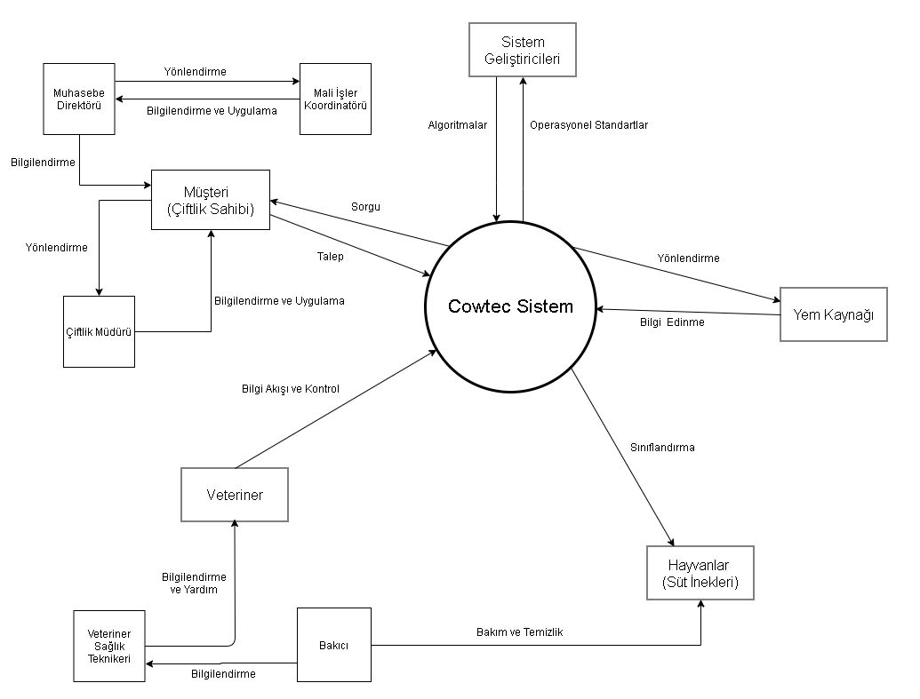

## **Şekil 1.Varlık İlişki Diyagramı**

## **3 c. İş Bölümü**

Proje çalışmasında yapılacak işlerin listelenmedir.

|  |  |  |
| --- | --- | --- |
| **İş İsmi** | **İşin giriş/çıkış olma durumu** | **İşin Özeti** |
| Context Diagram hazırlama | Bilgi akışı ve kontrol | İş süreçleri arasındaki etkileşimlerin, sistemin gerçekleştirilecek girdi ve çıktılarını gösterilmesi. |
| Use Case liste,diyagram ve tablo oluşturma | Bilgi akışı ve kontrol | Kullanıcının bir sistem ile olan etkileşimlerinin çözümlenmesi. |
| Paydaşlar | Bilgi edinme | Program için gerekli olan paydaşların belirlenmesi,onlarla görüşülmesi. |
| Kısıtların Belirlenmesi | Sınıflandırma,yönlendirme,  bilgilendirme | Problemin başında belirlenmiş olan fonksiyonel ve fonksiyonel olmayan gereksinimlerin belirlenmesi. |
| Tanımlar | Bilgilendirme | Programda kullanılan terimlerin belirlenmesi ve tanımlanması. |
| İlgili Gerçekler ve Varsayımlar | Bilgilendirme,bilgi edinme | Problemdeki gerçeklerin ve doğru olduğu kabul edilen yargı ve genellemelerin belirlenmesi. |

## **Tablo 1:İş Bölümü Tablosu**

## **3 d. Rakip Ürün Karşılaştırması**

|  |  |  |  |
| --- | --- | --- | --- |
|  | **Öneri** | **CETASOFT** | **BRİLL** |
| **MAALİYET** | Kullanıcılara her bütçeye uygun fiyatlar ile en uygun rasyonu kullanma imkan sağlamalıdır.. | Kullanıcıya en yüksek fiyat ile uygun rasyonu kullanma imkanı sağlar. | Kullanıcıya yüksek fiyat ile uygun rasyonu kullanma imkanı sağlar. |
| **ELE ALINAN BİLGİ** | Ele alınan bilgilerin (kuru madde miktarı, çiftlik bilgileri, inek bilgileri ve benzeri) sade ve anlaşılır olması. | Ele alınan bilgi miktarı azdır. | Ele alınan bilgi miktarı karmaşık ve yetersizdir.. |
| **FORMÜL** | Kullanılan formüller, hayvanların durumları ele alınmadan hesaplama yapılmamalıdır.. | Kullanılan formüller sadece hayvan sayısı ve yem miktarı ile hesaplanmaktadır. | .Verim için hayvanın sağlık durumu göze alınmadan sadece yem içeriği ile sonuç beklenmektedir. |
| **HAYVAN TÜRLERİ** | Hayvan çeşitliliğini azaltıp yalnızca bir türe odaklanılması daha verimli ve başarılı sonuçlar doğuracaktır. | Hayvan çeşitliliği fazla olduğu için kullanılan yöntemlerde genellemeler yapılır ve her hayvan için başarılı sonuç elde edilemeyebilir. | Hayvan çeşitliliği fazla olduğu için kullanılan yöntemlerde genellemeler yapılır ve her hayvan için başarılı sonuç elde edilemeyebilir. |
| **YEM FARKI** | Önerilecek yemlerin yerli üretim olması öncelikli olmalıdır..İthal ürünlerde bulunmaktadır. | Önerilen yemlerin çoğu ithal ürünlerdir, aynı sonucu sağlayabilecek yerli üretimlerden daha maliyetlidir. | Önerilen yemlerin çoğu ithal ürünlerdir ve en az çeşitliliğe sahip uygulamadır. |

## **Tablo 2: Rakip Ürün Karşılaştırması**

# **4 Ürün Senaryoları**

## **4 a. Ürün Senaryoları Listesi**

Senaryolar, kullanıcıların ürünün geliştirilmesi sonunda nasıl kullanacağını açıklayan formal olmayan hikâyelerdir.Tablo 3’de programda kullanılan senaryoların listesi yapılmıştır.

|  |  |
| --- | --- |
| **Case Numarası** | **Case Adı** |
| Case 0: | Giriş Ekranı |
| Case 1: | Hesap Oluştur Ekranı |
| Case 2: | Şifremi Unuttum Ekranı |
| Case 3: | Çiftlik Bilgi Ekranı |
| Case 4: | Sağlık Bilgileri Ekranı |
| Case 5: | Süt İnekleri Bilgi Giriş Ekranı |
| Case 6: | Bilgi Kayıt Ekranı |
| Case 7: | Yemlerin Önerilmesi Ekranı |
| Case 8: | Rasyon Sonucunda Oluşacak Beklentiler Ekranı |

## **Tablo 3: Ürün Senaryoları Listesi**

# **5 Paydaşlar**

Projede hedeflenen sorunun ortadan kaldırılmasının amaçlandığı çiftliklerde, kendilerine verilen görevi yerine getiren paydaşlar birden fazla değişkene göre belirlenmektedir. İnek adedi, çiftlik büyüklüğü, açık veya kapalı besi olma durumu başlıca bu sınıflandırmayı etkileyen faktörlerdir.Bazı işletmelerde paydaşlar birden fazla görevi üstlenebilmektedir. Kısa bir örnekle açıklayacak olursak müşteri (customer) ile kullanıcı (user) aynı kişi olduğu görülmektedir. Bu durum biraz da çiftliğin ve çiftlik çalışanlarının prensipleriyle doğru orantılı olup tamamen insiyatif dahilindedir.

Söz konusu projede amaçlanan şey çalışma prensipleriyle birbirlerinden farklılık gösterse de bütün çiftliklerde esas amaç olarak hedeflenen yüksek verim kapasitesine ulaşma konusunda kullanıcılara en doğru yolu en doğru şekilde gösterip doğru sonuca ulaşmalarını sağlamak olduğundan dolayı bu opsiyonel durum, üzerinde durulan çalışmayı herhangi bir şekilde sekteye uğratmayacaktır. Kurumsallığı ön planda tutan çiftlikler baz alınacak olduğunda da çiftlik müdürü müşteri (customer), ineklerin bakımından sorumlu personel ise kullanıcı (user) olarak düşünülmektedir. Tabi bu durum yalın bir halde ele alınacak olursa paydaşlar farklı özelliklere göre sınıflandırılabilmekte ve listelenebilmektedir.

## **5 a. Paydaş Listesi**

1. Çiftlik Sahibi : Geliştirilen ürünü satın alan kişidir. Kullanımıyla alakalı olarak da söz sahibidir. Kendisi müşteri (customer) olarak kabul edilebileceği gibi bazı işletmelerde aynı zamanda kullanıcı (user) olarak da kabul edilebilir.
2. Çiftlik Müdürü : Çiftlik sahibinden gelecek talimat doğrultusunda geliştirilen ürün hakkında geliştiricilerle yaptığı istişareler sonucu ürünün alınması ya da alınmaması gerektiğine dair çiftlik sahibini bilgilendirir. Son olarak çiftlik sahibinden gelen talimatlar doğrultusunda gereğini yapar. Çiftlikte çalışan personelin denetimiyle ilgilenir.
3. Muhasebe Direktörü : Çiftlikteki mali işlerden sorumludur.
4. Mali İşler Koordinatörü : Muhasebe Direktörü`nün bünyesinde çalışır. Direktörden gelen talimatlar doğrultusunda çiftlikteki mali işlerin düzenlenmesine katkı sağlar.
5. Veteriner : İneklerin sağlık sorunlarıyla ilgilendiği kadar da mümkün mertebe hastalıklara karşı bağışıklık kazanmaları için gerekli ortamı sunma konusunda bakıcıya talimatlar verir. Geliştirilen projeyle alakalı olarak, yapay zekanın kullanıcıya (user) önerdiği yem karışımını inceler ve hata payını en aza indirip ineklere en çok verim elde edilebilecek yemi verme konusunda geliştirilen projeye yardımda bulunur.
6. Veteriner Sağlık Teknikeri : Veterinerle birlikte çalışarak hayvanlara sağlık açısından en konforlu ortamın sunulmasında, ortamın sterilliği konusunda, hastalık vb. durumlarda bakıcıya vereceği talimatlarla inekler için en çok verim alınabilecek ortamı sağlamayı hedefler. Veterinerin yükünü hafiflettiği kadar da bakıcıyla yakın temasta olup ineklerin sorunlarıyla yakından ilgilenir.
7. Bakıcı : İneklerin bakımından sorumludur. Yattıkları yerin temizliği, yem yedikleri yerin temizliği ve içtikleri suların temizliğinden başlıca sorumludur.
8. Veteriner ve Veteriner Sağlık Teknikeri ile sürekli iletişim halinde olup en ufak bir olumsuzluk durumunda bilgi vererek sorunun ortadan kaldırılması için ekip arkadaşlarıyla birlikte görevini icra eder. İnek sayısına doğru orantılı şekilde bakıcı sayısı da çiftlikten çiftliğe değişim gösterebilir.

## **5 b. Müşteri**

Müşteri konusunda birden fazla değişken olabilir. Kimi çiftlikle ürünü satın alan kişi çiftlik sahibi olup aynı zamanda ürünü kullanan kişi de olduğu görülmüştür.

Küçük işletmelerde hem yönetimden hem bakımdan aynı kişilerin sorumlu olabileceği düşünülürse bu konuda bir kısıtlama yapmak doğru olmayacaktır. Çiftlik müdürü için de bu bağlamda aynı şey düşünülebilir. Ürünün sunulması istenen her çiflikte müşteri farklı departmalardan farklı kişilerden çıkabilir.

## **5 c. Ürünün Kullanıcıları**

* 1. Çiftlik Sahibi
  2. Bakıcı
  3. Veteriner
  4. Veteriner Sağlık Teknikeri

## **5 d. Öncelikli Kullanıcılar**

1. Veteriner
2. Veteriner Sağlık Teknikeri
3. Çiftlik Sahibi

Bu sıralamanın sebebi de çiftlik sahibinin isteğinden ziyade hem çiftlik sahibinin isteğini yerine getirebilecek hem de ineğin sağlık durumunu tehlikeye atmayacak formülü en iyi elde edebilecek kişinin veteriner ve veteriner sağlık teknikeri olmasıdır. Görev dağılımına göre çiftlikteki herkesin uzmanlık alanı farklı olduğundan bu ürünün kullanılmasında öncelikli kullanıcı olarak uzmanlık alanının içinde olduğu için veteriner ve veteriner sağlık teknikeri daha öncelikli bir konumda olmalıdır. İneklerin en iyi ve en verimli şekilde çiftlik sahibinin istediği şekilde beslenmesi için veterinerler geliştirilen ürünü kullanırken biraz sorumluluk alırlar. Bunun sebebi de ineklerle yakından ilgilendikleri için çiftlik sahibinin isteğini karşılayabilecek güçte olmayan ineklere farklı beslenme programı uygulanması konusunda çiftlik sahibini uyarıp onlar için de en iyi en gerekli yem karışımını elde etmek için söz konusu programı kullanırlar.

# **6 Kısıtlar**

Problemin başında belirlenmiş olan fonksiyonel ve fonksiyonel olmayan gereksinimlerdir.

## **6 a. Çözüm Kısıtları**

Geliştirilmek istenen üründe hata oranı bulundurulmaması hedeflenmektedir.Çünkü herhangi bir hata durumunda doğrudan hayvanların sağlığı etkileneceği için ne müşteri ne de sistem geliştiricileri bu denli büyük zararın ortaya çıkmasını istememektedir . Bu nedenle güvenilir,sağlam,doğru kaynaklara ve teyid amaçlı bilirkişilere ihtiyaç duyulacaktır.

Besin değerleri değişkenlik gösterebileceği için sürekli güncel kalmalıdır.Aksi taktirde oluşturulan rasyondan istenilen verim sağlanamayacaktır.Tüm bunlar göz önünde bulundurulduğunda geliştirilen üründe sıfır hata oranı olması varsayım olacağı için hata oranının minimuma indirimesi gerekmektedir.Doğru kaynak ve bilirkişi konusunda Ankara Üniversitesi Veterinerlik Bölümü öğretim üyeleri ile Tekirdağ,İzmir,Bolu,Konya bölgelerinde bulunan bazı büyük çiftliklerle iletişim içinde bulunmaktayız.Besin değerlerini güncel tutma konusunda ise her bölgeden bir labarotuvarla anlaşıp belirli aralıklarla test edilecektir. Müşterilerin kendi rasyonlarını değiştirip onlara sunacağımız yeni rasyonu kabul etmeleri zor bir karardır.

Müşterilerin güvenlerini sağlamak için bazı kooparatiflerle anlaşıp onlardan güven sertifikası alınması gerekir. Rasyon, sonrasında geri döndürülemeyecek sorunlar yaşanmaması için önce tüm çiftlik hayvanlarıyla değil,denek bir kaç düzine hayvan ile test edilip yapılan gözlemler değerlendirilmelidir. Teori ile saha farklıdır ürünün en büyük kısıtı budur.Bunu tam olarak ortadan kaldıramasakta minimuma indirmek istenmektedir.

## **6 b. Uygulama Ortamı**

PyCharm , Mssql Server,Visual Studio

## **6 c. Ortak Uygulamalar**

Ticari Siteler(tarımkrediyem.com,ilanversen.com gibi)

## **6 d. Off-the-Shelf Yazılım Kullanımı**

Ticari Siteler

## **6 e. Kullanılacak Konum Kaynaklı Kısıtlar**

Geliştirilmek istenen projenin çiftliklerde veya mandıralarda kullanılacak olması, müşterilerin çoğunluğunun bilirkişi olmamasından dolayı programın arayüzünün,açıklama satırlarının,anlatımının ve gösteriminin kolay anlaşılır olması şarttır.

## **6 f. Zamanlama (Timing) Kısıtı**

Projenin veri toplanmasıyla başlayıp, geliştirme aşaması ile son bulabilmesi için belirli bir zaman dilimi belirlenmesi gerekmektedir. Veri toplama aşaması uzun sürebileceği için bu bizim zamanımızın büyük bir kısıtıdır. Bulunduğumuz coğrafyadaki süt ineklerinin, yerli ve ithal olarak baz aldığımız yemlerin verilerinin toplanabilmesi 30 gün ile 60 gün arasında değişkenlik gösterebilir. Bu değişkenliğe bağlı olarak projenin geliştirilmeye başlanması zaman açısından büyük bir kısıttır. 30 gün ile 60 gün arasında değişkenlik gösteren bu kısıt, projeye başlanabilmesi için toplanması gereken verilerin sadece ilk aşamasıdır. İlk aşama için toplanılan veriler sonrası projeye başlanması ve bu geliştirmenin bitebilmesi için 4 ay ile 8 ay arasında bir zamana ihtiyaç vardır.

Proje geliştirmesinde olması beklenen durum veri akışının en sorunsuz şekilde geliştiricilere ulaşmasıdır. Eğer ki verilerin geliştiricilere ulaşmasında sorunlar çıkar ise geliştirme aşamasında büyük bir zaman kısıtı ile karşılaşılmış olunur.

## **6 g. Bütçe Kısıtları**

Proje geliştirildiğinde customer(çiftlik sahibi)'ın süt ineklerinden verim alıp alamadığının testinin yapılabilmesi için denek süt ineklerine ihtiyacımız olmaktadır. Bu durumda oluşacak olumsuz reaksiyonlara karşılık belirli bir limit belirlenmelidir. Bu limit süt ineğinin yaşı ve verdiği günlük süt verimini baz alarak hesaplanmalıdır. Bu durumda bütçe kısıtımız 1000₺ ile 15000₺ arasında değişiklik göstermektedir.Bu bütçe kısıtı bir inek içindir.

# **7 Tanımlar**

## **7 a. Kısaltmalar ve Tanımlar**

|  |  |
| --- | --- |
| Kısaltmalar | Tanımlar |
| KM | Kuru Madde |
| HK | Ham Kül |
| HP | Ham Protein |
| HY | Ham Yağ |
| HS | Ham Selüloz |
| ADF | Asit Deterjan Fiber |
| ADL | Asit Deterjanlı Lignin |
| ME | Beslemede yaygın olarak kullanılan bazı kaba yemlerde ham besin madde miktarları ile metabolize olabilir enerji |
| MEhs | Yemdeki ham selüloz miktarına göre hesaplanan ME düzeyleri |
| MEadl | Yemlerdeki asit deterjan lignin miktarına göre ME düzeyleri |
| MEadf+hs | Yemlerdeki asit deterjan fiber ile ham selülozu miktarlarının beraber göze alınarak hesaplanan ME düzeyleri |
| MEadf | Yemlerdeki asit deterjan lignin miktarlarına göre hesaplanan ME düzeyleri |
| NEL | Net Enerji Laktasyon |
| NB | Nişasta Birimi |
| İS | İnkübasyon Süresi (saat) |
| İP | İnkübasyon Parametreleri |
| OMS | Organik Madde Sindirimi |
| NEL | Net Enerji Laktasyon |
| KMS | Kuru Madde Sindirimi |
| KMT | Kuru Madde Tüketimi |

## **Tablo 4: Kısaltmalar ve Tanımlamalar Listesi**

İyi kaliteli ve kötü kaliteli yonca kuru otu, mısır silajı, buğday samanı ve üzüm cibresinde ortalama HP ve HS miktarları sırasıyla %20.26, 12.11, 5.61, 3.63, 12.15 ve 24.71, 30.62, 33.30, 45.53, 33.52 olarak belirlenmiştir.

* ME düzeyleri; MEHS, kcal/kg KM = 3309.5 – 35.64 x HS
* MEADL, kcal/kg KM = 2764 – 102.73 x ADL
* MEADF+HS, kcal/kg KM = 3464.7 – 58.10 x ADF + 27.99 x HS; MEADF, MJ/kg KM = 14.70 – 0.150 x ADF

Formülleri kullanılarak hesaplanmıştır

* + Ö.çözüm : Önerilen çözüm.
  + Fark x(1,2,3): Deneme sürümünde kullanıcının uygulamayı kullanmaya başladıktan sonra belirli zaman aralıklarında olan değişimlerdir.
  + OMS : Organik madde sindirimi
  + OMS (%) = 14.88 + 0.8893 x GÜ + 0.0448 x HP + 0.0651 x HK
  + NEL: Net enerji laktasyon
  + KMS: Kuru madde sindirimi
  + % KMS = 88.9 - (0.779 x % ADF)
  + KMT: Kuru madde tüketimi
  + % KMT = 120 / NDF

## **7 b. Simgeler (Notations)**

Raporlama boyunca çizimlerden faydalanılmadığı için simgeler hakkında bilgi verilemeyecektir.

# **8 İlgili Gerçekler (Facts) ve Varsayımlar (Assumptions)**

## **8 a. Gerçekler**

Bir ürün geliştirirken hayal gücümüz kadar gerçekçilikte çok önemlidir.Bir hayvanın yiyebileceği yemin, minimum ve maksimum değerlerini programın hesaplamasını istemekteyiz ancak bu değerler çok fazla değişkenlik gösterebildiği için programa doğru şekilde yansıtamadığımız durumda hayvanın canına mal olabilmektedir Besinler aynı ürün, aynı marka, aynı miktar olsa bile besin değerleri farklılık göstermektedir. Besin değerlerinin doğru bilinmemesi verimsizlik veya hastalık doğurmaktadır. Bu nedenle çiftliklerin ellerindeki ürünlerin değerlerinin doğru bilinmesi için test yapabilecek yeterlilikte bir laboratuvar ile anlaşmak gerekmektedir.Programın amaçlarından biri müşteriyi bu test sonuçlarının hesaplamalarından kurtarmaktır.

Çiftlik sahipleri oluşturulan rasyona güvenmekte zorluk çekebilmektedir. Çünkü hayvana yanlış verilecek yem çok ciddi maddi zararlara yol açmaktadır. Güncel olarak kullandığı rasyonu bozmak istememesi bizi zorlamaktadır.

## **8 b. Varsayımlar**

Ürünü planlarken ve geliştirirken başlangıçta bir süre varsayımsal ilerlemek gerekmektedir.. Hayvanın alabileceği besinlerin, minimum ve maksimum değerlerinin hesaplanması hedeflenen programdan beklenmektedir. Gereken bütün formüller girildikten sonra program bir sonuç çıkartacaktır. Doğru olduğu ancak varsayılabilmektedir. Rasyona tamamen uyulursa bir sağım ineğinden alınabilecek maksimum süt verimi alınıp, maksimum yağa ulaşılabilmektedir. Teori ile sahanın hesaplarının tutacağı varsıyımdır.

Çiftlik sahiplerinin güncel olarak kullandıkları rasyonu bozup yapılması hedeflenen programın daha gelişmiş, yerli ve daha doğru olduğunu kabul edip risk alabilecekleri de bir varsayımdır.Coğrafi koşulların belirlenip, aynı ürünlerin içerisindeki besin değerlerinin hemen hemen aynı oldukları kabul edilip, düşük paketlerde öneri sunulup, verim almayı beklemek bir varsayımdır.

# **II Gereksinimler**

## **9 Ürün Kullanım Durumları (Use Cases)**

Kullanım durumları(use cases) sistem ve sistem sınırlarının açık olarak tanımlanmasını ve fonksiyonel gereksinimlerinin tanımlanmasını sağlar.

1. Giriş Ekranı : Programı aktif hale getirdiğimizde kullanıcı adı ve şifrenin girilmesiyle birlikte ilk girişin yapıldığı ekrandır.
2. Hesap Oluştur Ekranı : Programın ilk kez kullanmaya başlandığında hesap oluşturulması için giriş ekranından yönlendirilen ekrandır.
3. Şifremi Unuttum Ekranı : Şifre unutulması durumunda yeni şifre alma işlemini gerçekleştirebileceğimiz ekrandır.
4. Çiftlik Bilgi Ekranı : Çiftlik ile ilgili detayların görüntülenebildiği ekrandır.
5. Sağlık Bilgileri Ekranı : İneklerle ilgili özel ve sık görülen hastalıkların ve geçmişte geçirdiği hastalıkların kaydının tutulduğu ekrandır.
6. Süt İneklerinin Bilgi Giriş Ekranı : İneklerle ilgili bireysel verilerin girildiği ekrandır.
7. Bilgi Kayıt Ekranı : Çiftlikteki ya da spesifik bir grubun içinde bulunan ineklerin daha önce süt ineklerinin bilgi giriş ekranında girilen verilerinin görüntülenebildiği ekrandır.
8. Yemlerin Önerilmesi Ekranı : Verim artırılması istenen değerin belirtilmesi sonucunda önerilen yem karışımının gösterileceği ekrandır.
9. Rasyon Sonucunda Oluşacak Beklentiler Ekranı : Önerilen yem rasyonu sonucunda hedeflenen verim sonucunda elde edilmesi beklenen ürünlerin miktar ve oranlarının bulunduğu ekrandır.

## **9 a. Ürün Kullanım Durumu Listesi (Use Case List)**

Kullanım durumu diyagramlarının formatı belirlenmiş bir tablo ile özetlenmesidir.

|  |  |
| --- | --- |
| **Case Numarası** | **Case Adı** |
| Case 1: | Giriş Ekranı |
| Case 2: | Hesap Oluştur Ekranı |
| Case 3: | Şifremi Unuttum Ekranı |
| Case 4: | Çiftlik Bilgi Ekranı |
| Case 5: | Sağlık Bilgileri Ekranı |
| Case 6: | Süt İnekleri Bilgi Giriş Ekranı |
| Case 7: | Bilgi Kayıt Ekranı |
| Case 8: | Yemlerin Önerilmesi Ekranı |
| Case 9: | Rasyon Sonucunda Oluşacak Beklentiler Ekranı |

## **Tablo 5: Ürün Senaryoları Listesi**

## **9 b.Kullanım Durumu Diyagramıları (Use Case Diagramı) ve Ürün Kullanım Durumu Tabloları (Product Use Case Table)**

Her bir kullanım durumunu(use case) listeleyen tablo,hem bir diyagramın sistemin bir parçası olarak neler içerdiği(hangi eylemleri) ve sınırlamaları ifade etmek üzere nelerin sistemde olmadığının listesidir.Kullanıcı durumu(use case) diyagramı ile kullanıcılar (aktörler) ile ürün arasındaki sınırlar belirlenir.

|  |  |
| --- | --- |
| **Use Case No** | 1 |
| **Use Case Adı** | Giriş Ekranı |
| **Tanımlayan** |  |
| **Tanımlama Tarihi** |  |
| **Aktör** | Kullanıcı, MsSQL |
| **Kısa Tanım** | Kullanıcının sisteme giriş yapabilmesi |
| **Ön Koşul** | Kullanıcı adı ve şifre bilgilerinin girilmesi |
| **Son Koşul** | Sisteme giriş yapılması |
| **Önceliği** | 5 |
| **Kullanım Sıklığı** | Sık Sık |
| **Ana Akış** | 1. Kullanıcı, mevcutta bulunan kullanıcı adı bilgisini girmelidir. 2. Kullanıcı, mevcutta bulunan şifre bilgisini girmelidir. 3. Kullanıcı, Giriş Yap butonuna tıkladığında sisteme giriş gerçekleşmelidir. |
| **Alternatif Akış** | Kullanıcının sisteme giriş için kullandığı kullanıcı adı ve şifre bilgilerinin yanlış olması durumunda “Hesap bulunamadı veya yanlış şifre girişi yaptınız.” uyarı mesajı verilmelidir. Kullanıcı bu durumda Hesap Oluştur veya Şifremi Unuttum ekranları için belirtilen butonlara tıklaması gerekmektedir. |
| **İçerdiği Use Case’ler** | 2,3 |
| **Özel Gereksinimler** |  |
| **Varsayımlar** | Kullanıcının sisteme giriş için kullandığı kullanıcı adı ve şifre bilgilerinin DB’de kayıtlı olduğu öngörülerek sisteme girişinin gerçekleşmesi gerekmektedir. |

## **Tablo 6: Giriş Ekranı Kullanım Durumu Tablosu**

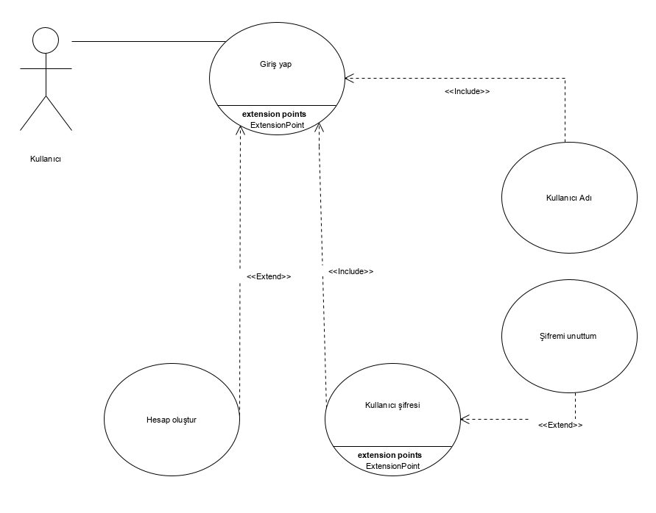

**Şekil 2: Giriş Ekranı Kullanım Durumu Diyagramı**

|  |  |
| --- | --- |
| **Use Case No** | 2 |
| **Use Case Adı** | Hesap Oluştur Ekranı |
| **Tanımlayan** |  |
| **Tanımlama Tarihi** |  |
| **Aktör** | Kullanıcı, MsSQL |
| **Kısa Tanım** | Kullanıcının sisteme giriş yapabilmesi için zorunlu olan kullanıcı adı ve şifre bilgilerinin oluşturulması |
| **Ön Koşul** | Kullanıcının, kendine ait kullanıcı adı ve şifre bilgisi oluşturması |
| **Son Koşul** | Kullanıcı, Giriş Ekranına yönlendirilir |
| **Önceliği** | 5 |
| **Kullanım Sıklığı** | Nadiren |
| **Ana Akış** | 1. Kullanıcı, e-posta adres bilgisini girmelidir. 2. Kullanıcı, kendine bir kullanıcı adı belirlemeli ve bu kullanıcı adını girmelidir. 3. Kullanıcı, kendine belirlediği kullanıcı adı için bir şifre girmelidir. 4. Kullanıcı, Bilgilerimi Kaydet butonuna tıkladığında bilgileri DB’de kayıt edilmeli ve kullanıcı Giriş Ekranı sayfasına yönlendirilmelidir. |
| **Alternatif Akış** | Kullanıcının oluşturmak istediği kullanıcı adı bilgisi DB’de mevut ise “Bu kullanıcı adına sahip kullanıcı bulunmaktadır.” uyarısı vermelidir. Kullanıcı bu durumda Giriş Yap butonuna tıklamalıdır. |
| **İçerdiği Use Case’ler** | 1 |
| **Özel Gereksinimler** |  |
| **Varsayımlar** | Kullanıcının oluşturmak istediği kullanıcı adı bilgisinin başka bir kullanıcı tarafından oluşturulmadığı öngörülerek sisteme kayıt olmalıdır. |

## **Tablo 7: Hesap Oluştur Ekranı Kullanım Durumu Tablosu**

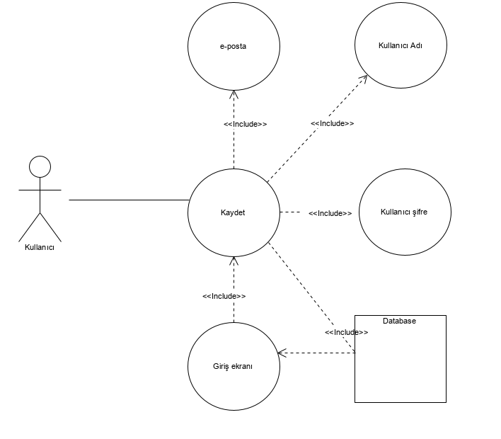

**Şekil 3: Hesap Oluştur Kullanım Durumu Diyagramı**

|  |  |
| --- | --- |
| **Use Case No** | 3 |
| **Use Case Adı** | Şifremi Unuttum Ekranı |
| **Tanımlayan** |  |
| **Tanımlama Tarihi** |  |
| **Aktör** | Kullanıcı, MsSQL |
| **Kısa Tanım** | Kullanıcının şifresini unutması durumunda şifre bilgisinin güncellenmesi |
| **Ön Koşul** | Kullanıcının, DB’de kayıtlı e-posta adresini doğrulaması |
| **Son Koşul** | Doğrulanan e-posta adresi sonucu yeni şifre oluşturulması |
| **Önceliği** | 1 |
| **Kullanım Sıklığı** | Nadiren |
| **Ana Akış** | 1. Kullanıcı, hesap oluştururken sisteme girdiği e-posta bilgisini girmelidir. 2. Şifremi Unuttum Ekranında girilen e-posta bilgisi ile DB’de kayıtlı olan e-posta bilgisinin eşleşmesi gerekmelidir. 3. Bilgiler eşleştiğinde kullanıcı, Yeni Şifre ve Yeni Şifre Tekrar alanlarını doldurmalıdır. 4. Kullanıcı, Şifremi Kaydet butonuna tıkladığında mevcut şifresi DB’de güncellenmeli ve Giriş Ekranına yönlendirilmelidir. |
| **Alternatif Akış** | Kullanıcının girdiği e-posta bilgisinin yanlış olması durumunda “Kayıtlı e-posta bulunmamaktadır.” uyarısı vermelidir. |
| **İçerdiği Use Case’ler** | 1 |
| **Özel Gereksinimler** |  |
| **Varsayımlar** | Kullanıcının girdiği e-posta bilgisi ile DB’de kayıtlı olan e-posta bilgisinin doğrulandığı öngörülmelidir. |

## **Tablo 8: Şifremi Unuttum Ürün Kullanım Tablosu**

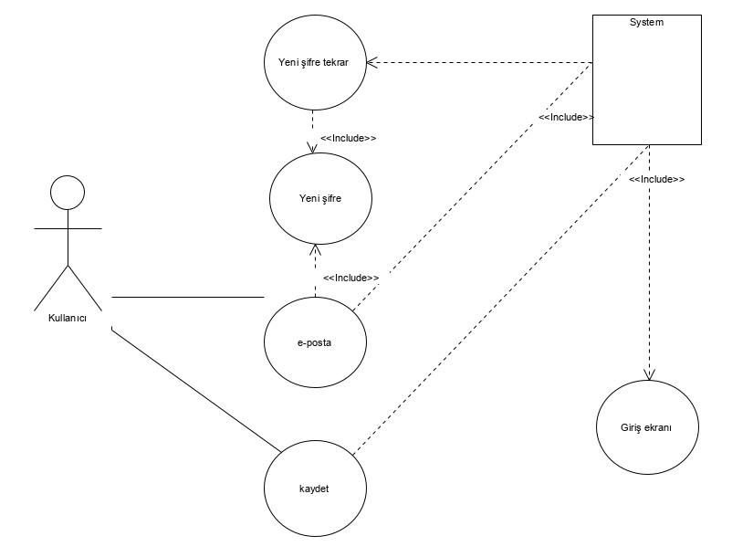

**Şekil 4: Şifremi Unuttum Kullanım Durumu Diyagramı**

|  |  |
| --- | --- |
| **Use Case No** | 4 |
| **Use Case Adı** | Çiftlik Bilgi Ekranı |
| **Tanımlayan** |  |
| **Tanımlama Tarihi** |  |
| **Aktör** | Kullanıcı,MsSQL |
| **Kısa Tanım** | Uygun Yemlerin önerilebilmesi için süt ineklerinin bulunduğu çevrenin bilgisinin tutulması |
| **Ön Koşul** | Uygun Yemlerin önerilebilmesi için gereken çiftlik bilgilerinin girilmesi |
| **Son Koşul** | Sağlık Bilgileri Ekranına yönlendirilmesi |
| **Önceliği** | 5 |
| **Kullanım Sıklığı** | Sisteme İlk Giriş Yapıldığında |
| **Ana Akış** | 1. Kullanıcı, süt ineklerinin bulunduğu çiftliğin açık sistem/kapalı sistem olduğunu seçmelidir. 2. Kullanıcı, ahırdaki süt ineği sayısı bilgisini girmelidir. 3. Kullanıcı, ahırdaki fan sayısı bilgisini girmelidir. 4. Kullanıcı, ileri butonuna tıkladığında Sağlık Bilgi Girişi ekranına yönlendirilmelidir. |
| **Alternatif Akış** |  |
| **İçerdiği Use Case’ler** | 1 |
| **Özel Gereksinimler** |  |
| **Varsayımlar** | Süt ineklerine uygun yemlerin önerilebilmesi için bulunduğu çiftliğin bilgilerinin girilmesi zorunlu ve önemli olduğu öngörülmektedir. |

## **Tablo 9: Çiftlik Bilgi Ekranı Ürün Kullanım Tablosu**

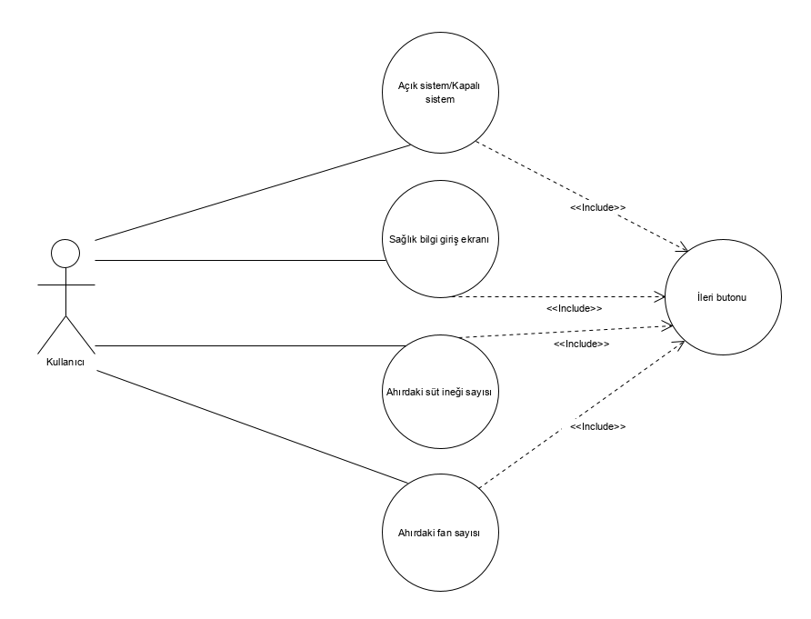

**Şekil 5: Çiftlik Bilgi Ekranı Kullanım Durumu Diyagramı**

|  |  |
| --- | --- |
| **Use Case No** | 5 |
| **Use Case Adı** | Sağlık Bilgileri Ekranı |
| **Tanımlayan** |  |
| **Tanımlama Tarihi** |  |
| **Aktör** | Kullanıcı |
| **Kısa Tanım** | Süt ineklerinin sağlık bilgilerinin tutulması |
| **Ön Koşul** | Sağlık bilgilerinin tutulması |
| **Son Koşul** | Olası bir durumda “Veterinerinizi arayınız.” uyarısı verilmesi |
| **Önceliği** | 4 |
| **Kullanım Sıklığı** | Sık Sık |
| **Ana Akış** | 1. Süt ineğinin en son geçirdiği hastalık bilgisi girilmelidir. 2. Mevcut mevsim bilgisi girilmelidir. 3. Süt ineğinin yaş bilgisi girilmelidir. 4. Süt ineğinin günlük süt verimi bilgisi girilmelidir. 5. Süt ineğinin günlük sütteki yağ oranı bilgisi girilmelidir. 6. Veteriner ad soyad bilgisi girilmelidir. 7. Veteriner telefon numarası bilgisi girilmelidir. 8. Süt ineği ile ilgili mevcut bilgiler girildikten sonra Kaydet butonuna tıklanmalıdır. Butona tıklanıldığında bilgiler DB’de  kayıt olmalı ve Bilgi Kayıt Ekranına kayıt olmalıdır. |
| **Alternatif Akış** |  |
| **İçerdiği Use Case’ler** | 4,7,8 |
| **Özel Gereksinimler** | Süt ineği bilgilerinden istenilen verim alınamayacağı takdirde “Veterinerinizi arayınız.” uyarısı vermeli ve veterinerin ad soyad, telefon bilgisi ekranda gösterilmelidir. |
| **Varsayımlar** | Tüm bilgiler doğru girildiği varsayılarak süt ineği bilgilerinden istenilen verim alınamayacağı anlaşılması durumunda veterinere başvurulması öngörülmektedir. |

## **Tablo 10: Sağlık Bilgileri Ekranı Ürün Kullanım Tablosu**

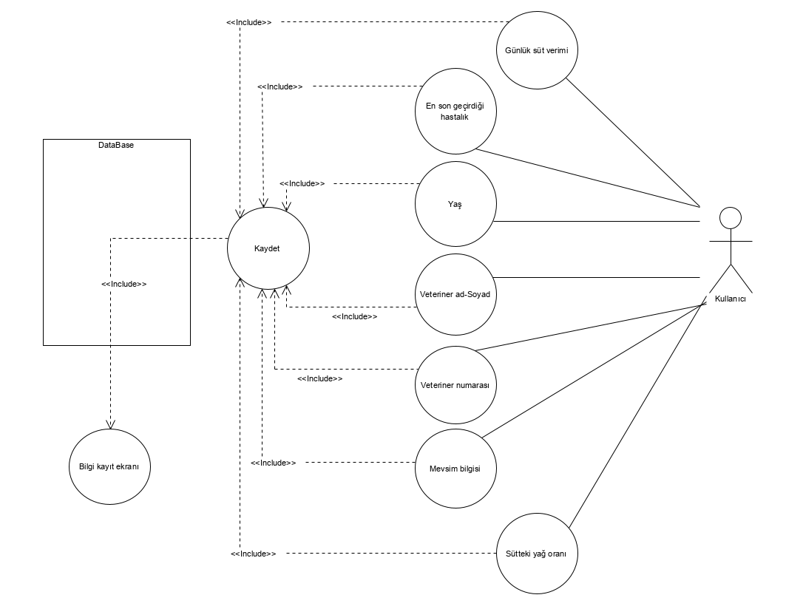

**Şekil 6: Sağlık Bilgileri Ekranı Kullanım Durum Diyagramı**

|  |  |
| --- | --- |
| **Use Case No** | 6 |
| **Use Case Adı** | Süt İnekleri Bilgi Girişi Ekranı |
| **Tanımlayan** |  |
| **Tanımlama Tarihi** |  |
| **Aktör** | Kullanıcı, MsSQL |
| **Kısa Tanım** | Uygun yemin önerilebilmesi için ihtiyaç duyulan süt ineklerinin bilgilerinin girilmesi |
| **Ön Koşul** | Uygun yemin önerilebilmesi için zorunlu alanların doldurulması |
| **Son Koşul** | Uygun Yemler Ekranına yönlendirilmesi |
| **Önceliği** | 5 |
| **Kullanım Sıklığı** | Sık Sık |
| **Ana Akış** | 1. Süt ineğinin grup bilgisi girilmelidir. 2. Süt ineğinin yaşı girilmelidir. 3. Süt ineğinin bulunduğu dönem bilgisi girilmelidir. 4. Süt ineğinin kilo bilgisi girilmelidir. 5. Süt ineğinin günlük süt verimi bilgisi girilmelidir. 6. Süt ineğinin sütündeki yağ oranı bilgisi girilmelidir. 7. Uygun Yemin önerilebilmesi için süt ineğinden kullanıcının istediği günlük süt verimi bilgisi girilmelidir. 8. Uygun Yemin önerilebilmesi için süt ineğinden, istenilen yağ oranı bilgisi girilmelidir. 9. İlgili tüm bilgiler girildikten sonra İleri butonuna tıklanmalıdır. 10. İleri butonuna tıklanıldığında bilgiler  DB’ye kayıt olmalı, süt ineğinin bilgileri grup bilgisi ile kullanıcının kolay ulaşabileceği şekilde sistemde de kayıtlı olmalıdır. 11. Kullanıcı, Yemlerin Önerilmesi Ekranına yönlendirilmelidir. |
| **Alternatif Akış** |  |
| **İçerdiği Use Case’ler** | 7,8,9 |
| **Özel Gereksinimler** |  |
| **Varsayımlar** | Uygun yemin önerilebilmesi için süt ineğinin gerekli tüm bilgilerinin eksiksiz doldurulduğu öngörülmelidir. |

## **Tablo 11: Süt İnekleri Bilgi Girişi Ekranı Ürün Kullanım Tablosu**

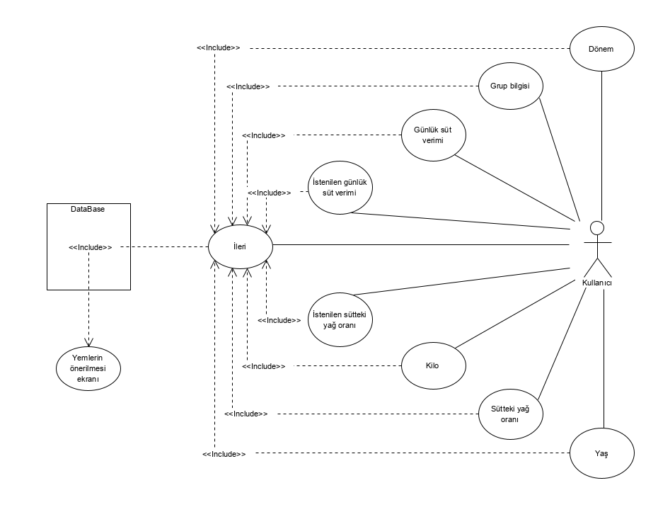

**Şekil 7: Süt İneklerinin Bilgi Girişi Ekranı Kullanım Durumu Diyagramı**

|  |  |
| --- | --- |
| **Use Case No** | 7 |
| **Use Case Adı** | Bilgi Kayıt Ekranı |
| **Tanımlayan** |  |
| **Tanımlama Tarihi** |  |
| **Aktör** | Kullanıcı |
| **Kısa Tanım** | Çiftlik Bilgileri, Sağlık Bilgileri ve Süt İneklerinin Bilgileri Ekranlarında kayıtları oluşturulan bilgilerin görülmesi |
| **Ön Koşul** | Gruplandırılan süt ineklerinin bilgilerine erişilmesi |
| **Son Koşul** | Kullanıcının Uygun Yemler ekranına yönlendirilmesi |
| **Önceliği** | 5 |
| **Kullanım Sıklığı** | Sık Sık |
| **Ana Akış** | 1. Gruplandırılan süt ineklerinin bilgilerinin güncellenmesi, güncelle butonuna tıklanılarak yapılabilmelidir. 2. Kullanıcı, Yemlerin Önerilmesi Ekranına ilerleyebilmelidir. |
| **Alternatif Akış** | Kullanıcı, gruplandırılması yapılan süt ineklerinin bilgilerine erişebilmek için bu ekranı kullanmalıdır. Kayıt ekranından sonra Yemlerin Önerilmesi Ekranına geçiş yapmayıp tekrar süt ineği gruplandırması yapabilmelidir. |
| **İçerdiği Use Case’ler** | 4,5,6 |
| **Özel Gereksinimler** |  |
| **Varsayımlar** | Kullanıcının olası bir yanlış bilgi girişi durumunda süt ineklerinin bilgisini güncelleyebilmesi öngörülmektedir. |

## **Tablo 12: Bilgi Kayıt Ekranı Ürün Kullanım Tablosu**

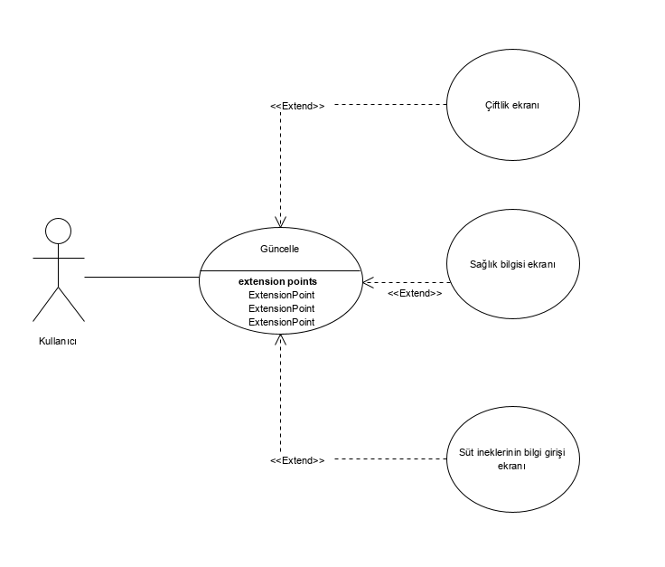

**Şekil 8: Bilgi Kayıt Ekranı Kullanım Durumu Diyagramı**

|  |  |
| --- | --- |
| **Use Case No** | 8 |
| **Use Case Adı** | Yemlerin Önerilmesi Ekranı |
| **Tanımlayan** |  |
| **Tanımlama Tarihi** |  |
| **Aktör** | Kullanıcı, MsSQL |
| **Kısa Tanım** | Çiftlik Bilgisi, Sağlık Bilgisi ve Süt İneklerinin Bilgileri girildikten sonra önerilecek uygun yemler |
| **Ön Koşul** | Çiftlik Bilgisi, Sağlık Bilgisi ve Süt İneklerinin Bilgilerinin girilmesi |
| **Son Koşul** | Yemlerin önerilmesi |
| **Önceliği** | 5 |
| **Kullanım Sıklığı** | Sık Sık |
| **Ana Akış** | 1. Çiftlik Bilgisi, Sağlık Bilgisi ve Süt İneklerinin Bilgilerinin girilmiş olması gerekmektedir. 2. Uygun Yemler önerilmelidir. |
| **Alternatif Akış** |  |
| **İçerdiği Use Case’ler** | 4,5,6 |
| **Özel Gereksinimler** |  |
| **Varsayımlar** | Kullanıcının Çiftlik Bilgisini, Sağlık Bilgisini ve Süt İneklerinin Bilgilerini doğru bir şekilde sisteme kayıt etmesi beklenmektedir. Tüm şartlar sağlandığında süt ineklerinin verimi için en uygun yemlerin önerilmesi öngörülmektedir. |

## **Tablo 13: Yemlerin Önerilmesi Ekranı Ürün Kullanım Tablosu**

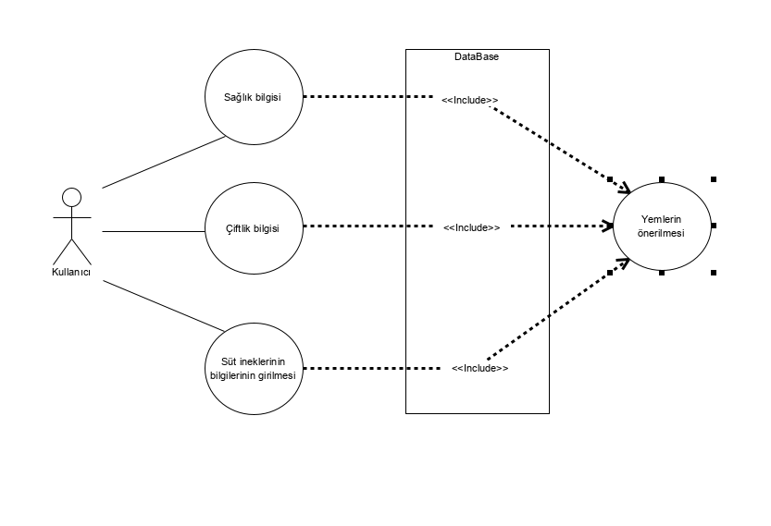

**Şekil 9: Yemlerin Önerilmesi Ekranı Kullanım Durumu Diyagramı**

|  |  |
| --- | --- |
| **Use Case No** | 9 |
| **Use Case Adı** | Rasyon Sonucunda Oluşacak Beklentiler Ekranı |
| **Tanımlayan** |  |
| **Tanımlama Tarihi** |  |
| **Aktör** | Kullanıcı |
| **Kısa Tanım** | Rasyon sonucunda beklenilen verimin kullanıcıya sunulması |
| **Ön Koşul** | Yemin önerilmesi |
| **Son Koşul** | Rasyon sonucunda beklenilen verimin kullanıcıya sunulması |
| **Önceliği** | 5 |
| **Kullanım Sıklığı** | Sık Sık |
| **Ana Akış** | 1. Kullanıcıya yemlerin önerilmesi gerekmektedir. 2. Önerilen yemlere ve kullanıcının beklentisine yönelik oluşabilecek durumların listelenmesi gerekmektedir. |
| **Alternatif Akış** |  |
| **İçerdiği Use Case’ler** | 8 |
| **Özel Gereksinimler** |  |
| **Varsayımlar** | Bir süt ineğinin günlük süt verimi 35kg olduğu varsayılmakta ve kullanıcı süt verimini günlük 40kg yapmak istemektedir. Bu durumda rasyon sonucunda oluşacak kullanıcı beklentisi 40kg iken rasyon sonucunda oluşacak beklenti 35kg-40kg arasında olabilmektedir. %100 kullanıcı beklentesinin gerçekleşemeyeceği öngörülmektedir. |

## **Tablo 14: Rasyon Sonucunda Oluşacak Beklentiler Ekranı Ürün Kullanım Tablosu**

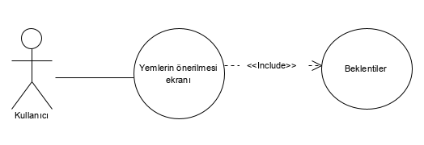

**Şekil 10: Rasyon Sonucunda Oluşacak Beklentiler Ekranı Kullanım durumu Diyagramı**

# **10 Fonksiyonel Gereksinimler**

Sistemin sunacağı hizmetler ile sistemin işlevsel altyapısını tanımlar.Sistemin ne yapacağını yapısal ve işlevsel olarak ortaya koyar.Geliştirmeden bağımsız çoğunlukla giriş,çıkış arabirimleri,süreçler ile hata yönetimine yönelik gereksinimlerdir.

|  |  |
| --- | --- |
| **Bölüm / Gereksinim Kimliği** | **Gereksinim Tanımı** |
| FR 1.0.Giriş Ekranı | Kullanıcının giriş yapabilmesi için doldurması gereken kullanıcı adı , şifresi ve şifremi unuttum butonunun bulunduğu ilk ekrandır. |
| FR 1.1.Kullanıcı Adı | Kullanıcının belirlediği ve sistemde bulunan isim veya takma adın yazıldığı yerdir. |
| FR 1.2. Kullanıcı Şifresi | Kullanıcının belirlediği ve sistemde bulanan şifrenin yazılması gereken yerdir.En az 6 en fazla 12 karakter bulunmalıdır. |
| FR 1.3.Giriş Yap Butonu | Kullanıcının yazmış olduğu gerekli bilgilerin sistemle eşlendikten sonra ana ekrana geçmesini sağlayan butondur. |
| FR 2.0.Hesap Oluşturma Ekranı | Kullanıcının bilgilerini sisteme kayıt ederek hesap oluşturabiliceği alandır. |
| FR 2.1.E-posta | Kullanıcıya gerekli güncellemelerin , yeniliklerin haber verilebilmesi ve şifre unutma durumunda kullanılması amacıyla e-posta adresini girömesi gereken yerdir. |
| FR 2.2.Kullanıcı Adı | Kullanıcının isteğine bağlı olarak takma ad veya isminin girilmesi gereken yerdir. |
| FR 2.3.Kullanıcı Şifresi | Kullanıcının belirlediği şifreyi girmesi gereken yerdir.Şifre en az 5 en fazla 12 karakter içermelidir. |
| FR 2.4.Kaydet Butonu | Kullanıcının girdiği bilgileri sisteme(db ye) kayıt ederek giriş ekranına gönderileceği butondur. |
| FR 3.0.Şifremi Unuttum Ekranı | Kullanıcının şifresini unutma durumunda şifre bilgisinin db de güncellenerek yeni şifre oluşturacağı ekrana gitmesini sağlayan butondur. |
| FR 3.1.E-posta | Yeni şifre elde edebilmesi için kullanıcının hesap oluşturma ekranında girdiği e-posta adresini girmesi gerekir. |
| FR 3.2.Yeni Şifre | Bilgiler eşleştiğinde kullanıcının yeni şifresini girebileceği yerdir. |
| FR 3.3.Şifre Tekrarı | Oluşturulan şifreden emin olmak için şifrenin aynısının tekrar girilmesi gereken yerdir. |

|  |  |
| --- | --- |
| FR 3.4.Şifremi Unuttum | Kullanıcı, Şifremi Kaydet butonuna tıkladığında mevcut şifresi DB’de güncellenmeli ve giriş ekranına yönlendirilmelidir. |
| FR 4.0.Çiftlik Bilgi Ekranı | En uygun yemlerin önerilebilmesi için süt ineklerinin bulunduğu çevre, sistem bilgisinin tutulmasıdır. |
| FR 4.1.Açık/kapalı Siste | Kullanıcı süt ineklerinin bulunduğu sistemin açık ya da kapalı olduğunu belirtmelidir. |
| FR 4.2.Sistemdeki Süt İneği Sayısı | Kullanıcı kendi sisteminde ( ahırda) bulunan süt ineği sayısını burda belirtmelidir. |
| FR 4.3.Sistemdeki Fan Sayısı | Kullanıcı sistemdeki (ahırdaki) fan sayısı bilgisini belirtmesi gereken yerdir. |
| FR 4.4.İleri Butonu | Kullanıcının bu butona basması halinde Sağlık Bilgi Giriş Ekranına yönlendirileceği butondur. |
| FR 5.0. Sağlık Bilgileri Ekranı | Süt ineklerinin sistemde bulunan bilgilerinin tutulduğu ekrandır. |
| FR 5.1.Geçirilen Hastalıklar | Süt ineğinin şu ana kadar geçirdiği tüm hastalıklar tarihleriyle beraber bu bölümde bulunur. |
| FR 5.2.Mevsim Bilgisi | Mevcut mevsim bilgisinin girilmesi gereken yerdir. |
| FR 5.3.Süt İneğinin Yaşı | Süt ineğinin yaş bilgisi girilmelidir. |
| FR 5.4.Günlük Süt Verimi | Süt ineğinin günlük süt verimi bilgisinin girilmesi gereken yerdir. |
| FR 5.5.Süt Yağ Oranı | Süt ineğinin günlük sütteki yağ oranını girmesi gereken yerdir. |
| FR 5.6.Veteriner | Veteriner ad ve soyad bilgisinin girilmesi gereken yerdir. |
| FR 5.7.Veteriner Ulaşım Bilgisi | Veteriner telefon numarası girilmelidir |
| FR 5.8.Kaydet | Süt ineği ile ilgili mevcut bilgiler girildikten sonra Kaydet butonuna tıklanarak bilgiler DB de ve Bilgi Kayıt Ekranında olmalıdır. |
| FR 6.0.Süt İnekler Bilgi Giriş Ekranı | En uygun yemlerin önerilebilmesi için gereken bilgilerin doldurulması gereken ekrandır. |
| FR 6.1.Süt İneğinin Grup Bilgisi | En iyi sonuç için süt ineğinin bulunduğu grup bilgisine ulaşılması için girilmesi gereken yerdir. |
| FR 6.3.Süt İneğinin Bulunduğu Dönem | Süt ineğinin bulunduğu dönem bilgisi girilmelidir. |
| FR 6.4.Süt İneğinin Kilosu | Süt ineğinin kilo bilgisi girilmelidir. |
| FR 6.5.Süt İneğinin Şu Anki Süt Verimi | Süt ineğinin günlük süt verimi bilgisi girilmelidir. |
| FR 6.6.Süt İneğinin Sütteki Yağ Oranı | Süt ineğinin sütündeki yağ oranı bilgisi girilmelidir. |
| FR 6.7.Süt İneğinden İstenilen Verim | Uygun yemin önerilebilmesi için süt ineğinden, istenilen günlük süt verimi bilgisi girilmelidir. |
| FR 6.8.Süt İneğinden İstenilen Yağ Oranı | Uygun Yemin önerilebilmesi için süt ineğinden, istenilen yağ oranı bilgisi girilmelidir. |
| FR 6.9.Kaydet | İlgili tüm bilgiler girildikten sonra Kaydet butonuna tıklanıp sisteme kayıt edilmelidir.Kaydet butonuna tıklanıldığında bilgiler DB’ye kayıt olmalı, süt ineğinin bilgileri grup bilgisi ile kullanıcının kolay ulaşabileceği şekilde sistemde de kayıtlı olmalıdır. Kullanıcı uygun yemlerin listelendiği ekrana yönlendirilir. |
| FR 7.0.Bilgi Kayıt Ekranı | Çiftlik bilgileri , Sağlık bilgileri ve Süt İnekleri Bilgi Ekranı nda oluşturulan kayıtlı bilgilerin görüldüğü ekrandır. |
| FR 7.1.Güncelleme | Gruplandırılan süt ineklerinin güncellemesinin yapılabileceği ekrandır. |
| FR 7.2.Uygun Yemler | Kullanıcının uygun yemler ekranına ulaşabiliceği ekrandır. |
| FR 8.0.Yemlerin Önerilmesi | Girilen bilgiler ışığında önerilecek en uygun yemlerin listeleneceği ekrandır. |
| FR 9.0.Rasyon Sonucunda Oluşucak Beklentiler Ekranı | Rasyon sonucunda kullanıcının beklediği verimin sunulacağı yerdir. |
| FR 9.1.Önerilen Yemler | Kullanıcıya önerilen yemlerin ve açıklamalarının bulunduğu alandır. |
| FR 9.2.Durumlar | Önerilen yemlere ve kullanıcının beklentisine yönelik oluşabilicek durumların listelendiği ve açıklandığı alandır. |

## **Tablo 15: Gereksinimler Tablosu**

# **11 Veri(Data) Gereksinimleri**

Veri/nesne modeli ile ilgili gereksinimler görsel olarak modellenir.

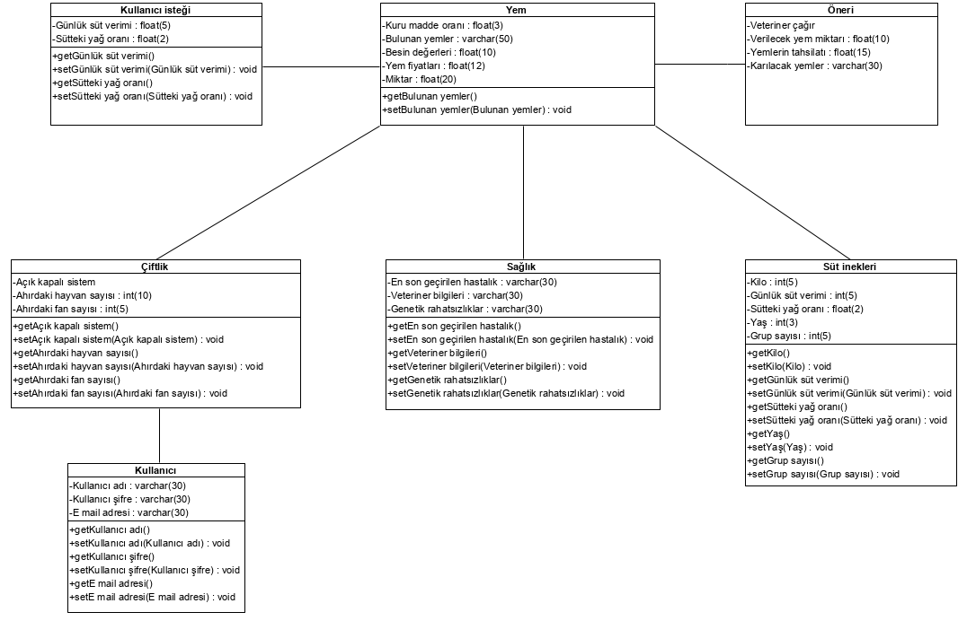

## **Şekil 2: Data Gereksinimleri**

**Kullanıcı İsteği:**

Günlük süt verimi : Kullanıcının istediği günlük süt miktarı bilgisidir

Sütteki yağ oranı : Kullanıcının istediği sütteki yağ oranı bilgisidir

**Yem:**

Kuru madde oranı : Ürünlerin içerisinde bulunan ve bir ineğin yiyebilme sınırı olan rakam bilgisidir.

Bulunan yemler : Kullanıcının elinde halihazırda bulunan yemlerin bilgisidir.

Besin değerleri : Yemlerin içerisinde bulunan besin değerleri (protein,şeker yağ vb.) bilgisidir.

**Süt İnekleri:**

Kilo : İneklerin kaç kilo oldukları bilgisidir.

Günlük süt verimi : İneklerin bir günde verdikleri süt miktarı bilgisidir.

Sütteki yağ oranı : İneğin verdiği sütün içindeki yağ oranı bilgisidir.

Yaş : İneğin ne zaman doğduğu,yaşı bilgisidir.

Grup sayısı : Bu özelliklerde kaç ineğin bulunduğu bilgisidir.

**Sağlık:**

En son geçirilen hastalık : Eğer geçirdiyse ineğin en son geçirdiği hastalık bilgisidir.

Veteriner bilgileri : Kullanıcının veterinerinin bilgileridir.(telefon numarası adres vb.)

Genetik rahatsızlıklar : Varsa ineğin genetik hastalıkları bilgisidir.

**Çiftlik:**

Açık kapalı sistem : Açık sistemde inekler serbest ortak yalak ve ortak yem alanları bulunur,kapalı sistemde ise her ineğin kendine ait bölmesi vardır.

Ne yiyip ne içtiği kolayca kontrol edilebilir.

Ahırdaki hayvan sayısı : Ahırda bulunan hayvan sayısı,açık sistemde yeme içme düzensizliği tahmini ve olası hastalık vücut sıcaklığında artış vb

sorunların erken teşhisi,kapalı sistemlerde ateş yükselmesi solunum sorunları erken önlemi amaçlıdır.

Ahırdaki fan sayısı : Ahırda bulunan fan sayısı bilgisi.Hayvanların solunum ve vücut sıcaklağını dengede tutma,herhangi bir sorunda çözüm öneri amacı güdülmüştür.

**Kullanıcı:**

Kullanıcı adı : Kullanıcının belirlediği isim bilgisi.

Kullanıcı şifre : Kullanıcının belirlediği şifre bilgisi.

E mail adresi : Kullanıcının kendisine ait e-mail adresi bilgisi.

# **12.Performans Gereksinimleri**

## **12 a. Hız (Speed) ve Gecikme (Latency) Gereksinimleri**

Gerçekleştirilmesi hedeflenen projenin kısa sürede istenen işleme cevap vermesi kullanıcıların bir uygulamadan beklediği en önemli husustur.Veri tabanı bağlantısı,gelen sonuçların hızı,ağdaki bağlantı kapasitesi ne olursa olsun kullanıcıların vakit kaybetmeden istediği işlemleri gerçekleştirmesi gerekmektedir.Birden fazla kullanıcının farklı kullanıcı adları ile aynı anda farklı sunuculardan sisteme erişebilmesine izin verilmektedir.Ekranlar arası geçişlerde de ortalama 5sn’den daha uzun bekleme olmamaktadır.Olası gecikme durumunun yaşanması kullanıcı kayıplarına sebep olacaktır.

## **12 b. Hassasiyet (Precision) ve Doğruluk (Accuracy) Gereksinimleri**

Hem doğruluk hem de hassasiyet, uygulamada yapılan hesaplamalarda gerçek değerlerin kullanılmasında,elde edilen sonuçlara göre en doğru önerilerin sunulmasında gereken iki önemli faktördür. Kullanıcılar tarafından da veriler doğru bir şekilde girildiğinde, dağıtılan bilgiler uygulamanın hedefleri belirlemesine ve eksiklikleri gidermesine yardımcı olabilir. Bilgiye bilgisayar sistemine hatalarla girildiğinde, kötü sonuçlara ölümlere neden olabilir.Girilen değerler ve elde edilen sonuçlar doğruluk ve hassasiyet açısından yüksek olduğunda sonuçlar hatasız verim de yüksek olacaktır.

# **13.Güvenebilme (Dependability) Gereksinimleri**

## **13 a. Güvenilirlik (Reliability) Gereksinimleri**

Geliştirilen sistemin doğru ve güvenilir yem önerebilmesi gerekmektedir. Kullanıcının, süt inekleri için gereken bilgileri doğru ve eksiksiz şekilde doldurması sonucunda yemler önerilmektedir. Önerilen yemler, süt inekleri için tutarlı olmalı ve doğru sonuçlarla önerilebilmelidir.

## **13 b. Kullanılabilirlik (Availability) Gereksinimleri**

Geliştirilen sistem kullanıcının kullanabilirliği baz alınarak tamamlanmalıdır. Sistemin geliştirilmesi tamamlanıp kullanıcıya sunulduğunda tüm gereksinimleri karşılayabilmesi öncelikli hedefimizdir. Kullanıcının sistemi kullanabilmesi için öncelikli olarak sisteme kayıt olmalı ve giriş yapmalıdır. Sisteme giriş yapan kullanıcı aşağıda belirtilen adımları sırası ile gerçekleştirmelidir.

1. Çiftlik Bilgisi
2. Sağlık Bilgileri
3. Süt İnekleri Bilgi Girişi
4. Yemlerin Önerilmesi
5. Rasyon Beklentileri

Yukarıda belirtilen ilk 3 adımdaki bilgileri kullanıcının doldurması zorunlu olmalıdır. Zorunlu alanlara bağlı olarak kullanıcıya, süt inekleri için uygun yemler önerilmeli ve rasyon beklentileri gösterilmelidir.

Belirtilen bu adımlar sonrasında kullanıcı bilgi kayıt ekranından girdiği verilere ulaşabilmeli ve gerekirse bu bilgileri güncelleyip yeniden yem önerisi alabilmelidir.

Geliştirilmesi beklenen bu sistem, her bir kullanıcının kullanabilirliğine uygun bir şekilde tasarlanmış ve sistemin tutarlı olması göz önünde bulundurulmuştur.

## **13 c. Dayanıklılık (Robustness) ve Hataya Karşı Dayanıklılık (Fault-Tolerance) Gereksinimleri**

Geliştirilen bu sistemde olası bir kopukluk durumunda kullanıcının girdiği veriler bilgi kayıt ekranında ve aynı zamanda veritabanında tutulmalıdır. Bu durumda veri kaybı olmaması ve sistemin hatasız bir şekilde çalışması hedeflenmektedir.

## **13 d. Kritik Güvenlik (Safety-Critical) Gereksinimleri**

Geliştirilen bu sistem için kritik güvenlik çok önemli bir gereksinimdir. Sistemin çökmesi durumunda hem kullanıcının sisteme olan güvenini kaybeder hem de süt ineklerinin gerekli besini alamamasına ve bu nedenle de ölümüne neden olunabilir.

# **14 Bakım (Maintainability) ve Desteklenebilirlik (Supportability) Gereksinimleri**

## **14 a. Bakım (Maintenance) Gereksinimleri**

Kullanıcının gereksinimlerine göre oluşturulan söz konusu yazılım çıktısının, değişen kullanıcı gereksinimlerine göre sürekli bakımının yapılması ve denetlenmesi gerekir. Bu süreç de mümkün mertebe müşteriyle iletişimi sağlam tutarak alınan şikayetlere ve gerekli görülen değişikliklere göre uzman bakım ekibinin bir araya gelip yapacağı istişareler sonucu sağlıklı bir şekilde yürütülür.

Bununla ilgili olarak yazılım ekibinden bir paydaşın kullanıcıyla iletişim halinde olması sorunları ekip liderine aktarması gerekir. Ekip lideri de yapacağı görevlendirmelerle bakım sürecini yakından takip etmelidir.

## **14 b. Desteklenebilirlik (Supportability) Gereksinimleri**

Ekibin bünyesinde bulunan yazılım destek uzmanı söz konusu yazılımın çalışabilirliğini kontrol eder. Tespit ettiği aksaklıklarla ilgili ekip liderini bilgilendirir. Daha iyi ve daha hızlı bir geri bildirim almak için bir yazılım destek ekibi kurulup daha hızlı ve daha detaylı bir inceleme yapılabilir.

## **14 c. Uyum (Adaptability) Gereksinimleri**

Söz konusu yazılımın sorumluluklarını uyum içinde yerine getirmesi için senkronize bir çalışma gerekir. Şöyle ki nasıl yazılımın sorumluluklarını uyum içinde yerine getirmesi bekleniyorsa bu yazılımı geliştiren ekibin de birbiriyle uyum içinde çalışması gerekir. Uzman ekip ve ekip lideri olmazsa olmazdır. Gerektiğinde danışmanlık hizmeti alınmalıdır. Yazılım destek ekibi tarafından projenin uyumu iyi incelenip gerekli aksaklıklar ekip liderine bildirilmelidir.

## **14 d. Ölçeklenebilirlik (Scalability) ve Genişletilebilme (Extensibility) Gereksinimleri**

Söz konusu sistemde yapılan işlemlerle ilgili olarak üretilecek raporların üretilme süreleri, sistemde depolanmış toplam verinin miktarına değil, raporda içerilen verinin miktarına bağlı olmalıdır.

Söz konusu yazılımın kapsamının genişletilebilmesi kullanılacağı alanın gereksinimleri ve yazılımın yeterli gelip gelmemesiyle doğru orantılıdır. Bu konuda müşterilerden gelecek talepler ve geri bildirimler doğrultusunda hareket etmek projenin sürdürülebilirliği açısından daha doğru olacaktır.

# **15 Güvenlik (Security) Gereksinimleri**

## **15 a. Erişim (Access) Gereksinimleri**

Güvenlik için erişim gereksinimleri önemli bir yapı taşıdır.Kullanıcının erişim talebinin erişim kontrol protokolü ile kontrol edilmesi,talebe izin verilmesi aksi durumda talebin reddedilmesi süreçlerini içermektedir.Yapılması hedeflenen uygulamaya erişim sağlanabilmesi için istenen bilgilerin(kullanıcı adı,şifre,e-posta ve benzeri) eksiksiz bir biçimde tamamlanmış olması yeterli olacaktır.Kullanıcı tarafından girilmesi beklenen bilgilerin yanlış olması durumunda uygulamaya erişim izni verilmemektedir.

## **15 b. Bütünlük (Integrity) Gereksinimleri**

Uygulama arka planında çalışan ara yüzler,veri tabanı ve benzeri sistem yapı taşları arasında sağlanan bütünlük uygulamada kullanılan verinin kesin,tam,gerçek ve doğru olma seviyesine yöneliktir.Sistem verisinin bütünlüğü,dahili kontrol sistemi tarafından saniyede 2 defa gözden geçirilecektir;eğer veride tutarsızlık tespit edilirse,sistemin işlem yapımasına izin verilmeyecektir.

## **15 c. Mahremiyet (Privacy) Gereksinimleri**

Kullanıcıların kendileri ve kendilerine ait her konudaki bilgilerini herkese ya da bazı kişilere karşı gizli tutmaları gerekebilmektedir.Bu gibi durumlarda mahremiyet büyük rol oynamaktadır.Kullanıcıların diğer kullanıcılar tarafından bilinmesi istenilmeyen bilgiler veri tabanlarında tutulur.

Oluşabilecek saldırılar,güvenlik kaçakları gibi tehlikeli durumların ortaya çıkar ise kullanılan sistemler tarafından korunan verilere erişimleri kısıtlanarak engellenecektir.Veriler şifrelenerek saklanılacaktır.Korunan bilgiler uygulama kullanıcısı ya da kullanıcının görmesine izin verdiği kişiler tarafından görülebilecektir.

## **15 d. Denetim (Audit) Gereksinimleri**

Kullanıcıların rekabet güçlerini arttırmak ve gelişen sermaye piyasalarına kolayca girebilmek için mevcut muhasebe sistemlerini daha etkin hale getirip şeffaf, karşılaştırılabilir, doğru seçenekler sunulması ve bunların denetime tabi tutularak sunulacak seçeneklerin güvenilirliğinin artırılması gerekmektedir.Verimliliğin artırılması için belirli olan bilgilerin güncellenerek kontrol edilmesi ve kullanılması gerekmektedir.

# **16 Kullanım (Usability and Humanity) Gereksinimleri**

## **16 a. Kullanım Kolaylığı (Ease of Use)**

Geliştirilmek istenen projenin sade, anlaşılır ve kolay kullanılabiliyor olması gerekir. Her kesime hitabeden bir proje olduğu ve tek bir amaç doğrultusunda geliştirilip kullanılacağı için kullanımın tek düze olması karışıklığı ortadan kaldırır.

## **16 b.Kişiselleştirme (Personalization) ve Uluslararısılaştırma(Internationalization) Gereksinimleri**

Geliştirilen projede her bir kullanıcı bir telefon numarası ve e-mail bilgileri ile hesap oluşturup kendi bilgilerini, çiftlik bilgilerini, hayvan bilgilerini kayıt altında tutabilir. Güncel olarak kullanılan yem rasyon programlarının tümü yurtdışında yazılmış olup ülkemizde kullanılmaktadır. Projenin güvenilirliği kanıtlanıp yüksek verim hususunda başarıya ulaşılması ile benzeri olmayan bir uygulama olacağı için yurtdışı satışına başlanması beklentiler arasındadır.

## **16 c. Öğrenme (Learning) Gereksinimleri**

Kullanıcı programı satın aldıktan sonra öğrenmek için herhangi bir kişiye veya bilgiye ihtiyaç duymaz. Programın teması ve arayüzü oldukça basit olması ve yönlendirmelerin gayet açık olması bu ihtiyaçları ortadan kaldırır. Kullanıcının oluşturacağı inek gruplarını doğru bilip aktarması doğru rasyon için yeterli olur.

## **16 d. Ulaşılabilirlik (Accessibility) Gereksinimleri**

Geliştirilmek istenen projenin kullanımı için ödeme yapılması gerekir. Programa ulaşmanın başka hiç bir koşulu yoktur.

## **16 e. Kullanıcı Dokümantasyon Gereksinimleri**

Kullanıcının dökümantasyon bilgilerinin doğru olması olmazsa olmazdır. Zira kullanıcının vereceği yanlış bilgiler yanlış rasyonun oluşmasına sebebiyet verir. Bu da istenmeyen sonuçlar doğurur. Kullanıcı hatasının olması durumunda oluşan zararı tamamen kullanıcı karşılar. Kullanıcının çiftlik bilgilerini, inek bilgilerini güncel ve doğru olarak belirtmesi gerekir.

## **16 f. Eğitim (Training) Gereksinimleri**

Geliştirilmek istenen proje böyle bir gereksinime ihtiyaç duyulmamaktadır.

## **16 g. Görünüm (Appearance) Gereksinimleri**

Programın görünümünün sade,anlaşılırolması hedeflenmiştir. Programın kullanılış amacı tek ve açık olduğu için çerezlere yer verilmemektedir.

# **17 Operasyonel ve Çevresel Gereksinimler**

## **17 a. Beklenen Fiziksel Ortam (Expected Physical Environment)**

Geliştirilmek istenen proje tamamen formüller, tahminler ve teoriler üzerine kurulu olduğu için sahada beklentiyi karşılayamama ihtimali vardır. Bu ihtimali ortadan kaldırmak için çok büyük bir veri tabanına ve tecrübeleri çalışanlara ihtiyaç vardır.

## **17 b. Komşu Sistemlerle İletişim Arayüzü (Interfacing with Adjacent Systems) Gereksinimleri**

Komşu sistemlerle iletişime ihtiyaç duyulmamaktadır.

## **17 c. Ürünleştirme (Productization) Gereksinimleri**

Geliştirilmek istenen proje de programın veya yemlerin ürünleştirmesine ihtiyaç duyulmamaktadır.

## **17 d. Versiyon (Release) Gereksinimleri**

Geliştirilen proje de öncelikle sadece süt inekleri için yem rasyonu oluşturulacaktır.Ancak gerekli veriler sağlandıktan sonra tüm sağım ve besi hayvanları için yem rasyonları düzenlenecektir. Kullanıcılar ödedikleri ücretler mukabilinde bronz silver ve gold paketler kullanıp avantajlarından yararlanabileceklerdir.

# **18 Kültürel Gereksinimler**

Geliştirilecek olan bu sistemde kültürel gereksinimlere ihtiyaç duyulmamaktadır.

# **19 Yasal Hükümlülükler (Legal Requirements)**

## **19 a. Uyum (Compliance) Gereksinimleri**

Kullanıcının gereksinimlerini karşılayabilmek için geliştirilecek olan bu sistemde, kullanıcı gereksinimleri ile sistem arasında bir uyum olması beklenmektedir. Kullanıcının önceliği, süt ineklerinin günlük süt verimini belirli oranlarda artırabilmektir. Bu da demek oluyor ki, sistem geliştirilirken sadece ve sadece süt ineklerinin veriminin yükseltilebilmesi baz alınmalıdır. Süt ineklerinin verimini artırmak yerine etçi ineklerin günlük et verimini artırmaya yönelik bir sistem geliştirilirse kullanıcının öncelikli gereksinimi karşılanamaz ve sistem ile kullanıcı gereksinimi arasında bir uyuşmazlık söz konusu olur. Bu uyuşmazlığın yaşanmaması için kullanıcının gereksiniminde belirttiği önceliğe göre sistem ile arasında uyum sağlanmalıdır.

## **19 b. Standart (Standard) Gereksinimleri**

Geliştirilecek olan bu sistemde uyulması gereken tek standart süt ineklerinin günlük süt verimini artırmak olmalıdır. Sistemin başka bir standarda ihtiyacı yoktur

# **III Tasarım**

Yazılım tasarımı, bir sorunun yazılım çözümü için, sorun giderme ve planlama aşamasıdır.

Yazılımın özellikleri kararlaştırıldıktan sonra yazılım geliştiricileri sorun için bir çözüm geliştirir.

Bu aşama mimarisel görünüm kadar, alt düzey algoritma gerçeklemeyi de içerir.

# **20 Tasarım Hedeflerinin Tanımlanması ve Trade-offs**

Cowtec hem hayvanların verdiği süt miktarını hem de elde edilen sütün verimini istenilen ölçüde arttırmayı hedefleyen bir projedir. Bunu doğal yoldan yapmak için gerekli olan yem değerleri bellidir ancak hayvanın vücut yapısına uygun olan besinleri tespit etmek için veterinerlerden en doğru değerlerin alınması ve uygulanması gerekmektedir. Bu da her inek için ayrı ayrı yem değerleri ve formüller demektir. Maliyet ve zaman açısından projemizin alehine olacak bu durum , uygulamamızın minimum yanlış ve maksimum güvenilirlikte olmasını mümkün kılacaktır. Kaybedilen zamanın sonunda yapılması hedeflenen projenin önereceği verilerin her inek için ayrı ayrı olması daha kolay bir kullanım sağlamakla beraber ilerleyen dönemlerde de bu bileşenlerin yeniden kullanılmasında fayda sağlayacaktır. Bu sayede hem kullanıcılar için en önemli konu olan hayvanların sağlığı ve proje için en önemli olan uygulamanın güvenilirliği en başarılı şekilde sağlanmış olacaktır.

# **21 Mevcut Yazılım Mimarisi**

Geliştirilmek istenen projenin mevcut yazılımlarından “Cetasoft Veterinerlik Programı” masaüstü uygulaması “Visual Basic” ile hazırlanmış olup, sahada kullanılan modül “PHP” alt yapısına sahip bir uygulamadır ve web servisler, masaüstü uygulama ile haberleşmektedir. Bir diğer mevcut yazılım ise “Brill Mutli Formulasyon programı”’dır. Bu programda da masaüstü uygulaması “Visual Basic ile hazırlanmış olup sahada kullanılan modül “C” altyapısına

sahiptir.

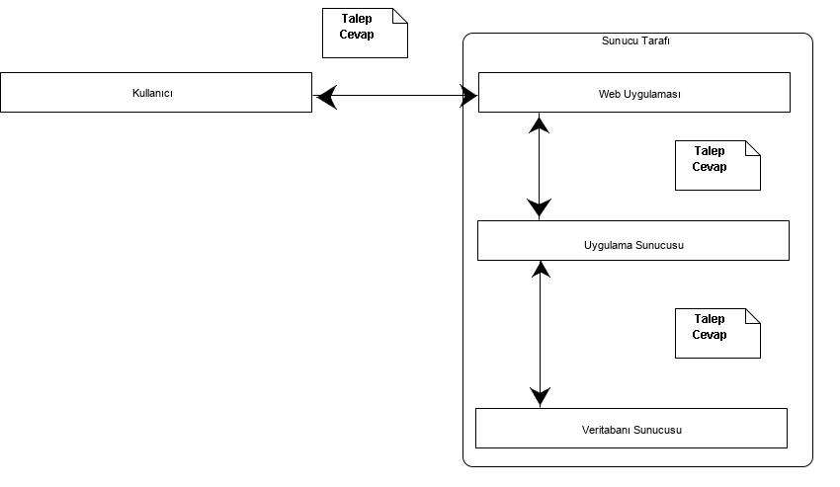

**Şekil 3: Yazılım Mimarisi**

# **22 Önerilen Yazılım Mimarisi**

## **22 a. Giriş**

Kullanıcıların uygulamaya girdiklerinde karşılarına çıkıcak olan ilk sayfada kullanıcı adı, kullanıcı şifresi, şifremi unuttum ve hesap oluştur alanları bulunmaktadır.Şifrenin unutulması halinde ekranda bulunan 'Şifremi unuttum' butonuna basarak yönlendirildikleri sayfada kullanıcının hesap oluştururken kullandığı e-posta adresi girilmesi gerekir.

Bu durumda kullanıcıya gelen e-posta linkinden yeni şifresini oluşturabilir ve kullanmaya başlayabilir.Hesap oluşturmak isteyen kullanıcıların yönlendirileceği sayfada e-posta adresleri, kullanıcı adları ve şifreleri belirlenerek tekrar giriş sayfasına yönlendirileceklerdir.Kullanıcı paneline giriş yapan kullanıcılar Çiftlik bilgisi, ineğin sağlık bilgisi , ineğin bilgi girişi alanlarını doldurduktan sonra yemlerin önerilmesi sistem tarafından onlara önerilecektir ve kullanıcılar istediği seçimi yapabiliceklerdir.Yemlerin en doğru şekilde önerilebilmesi için çiftlik bilgisi, sağlık bilgisi , ineğin bilgi girişi ekranlarında istenen alanların doldurulabilmesi gerekir.

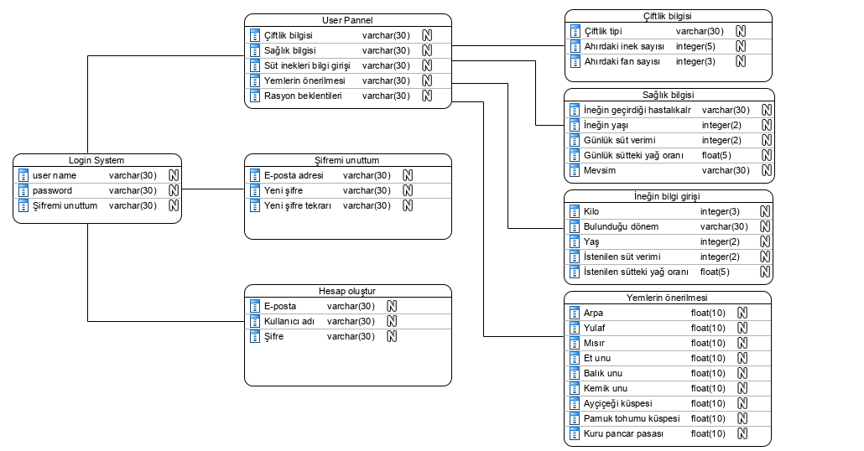

## **Şekil 4: UML Dağıtım Diyagramı**

## **22 b. Sınıf Diyagramları**

“Use case” diyagramları ile açıklanan davranışsal betimlemelerin tümüne ait statik etkileşimlerini gösteren diyagramlardır.

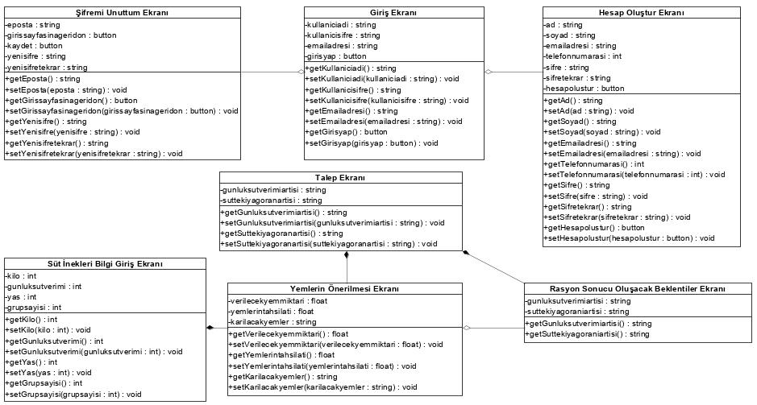

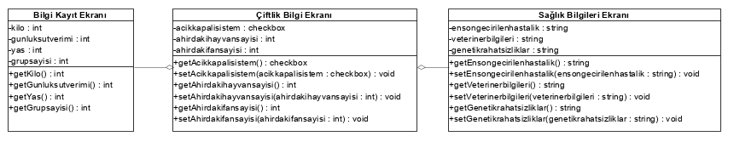**Şekil 5: Sınıf Diyagram Şekli**

**22 c. Dinamik Model**

Aşağıda kullanıcın sistem üzerindeki hareketleri dinamik modelleme ile şöyle gösterilmiştir;

Kulanıcı giriş ekranına vardığında bilgilerini girerek bilgi girişini yapar.

Ardından girilen bilgiler sunucuya iletilir ve veri tabanındaki bilgilerle eşleşir.

Sonra veri tabanından ekrana rasyon önermesi gönderilir.

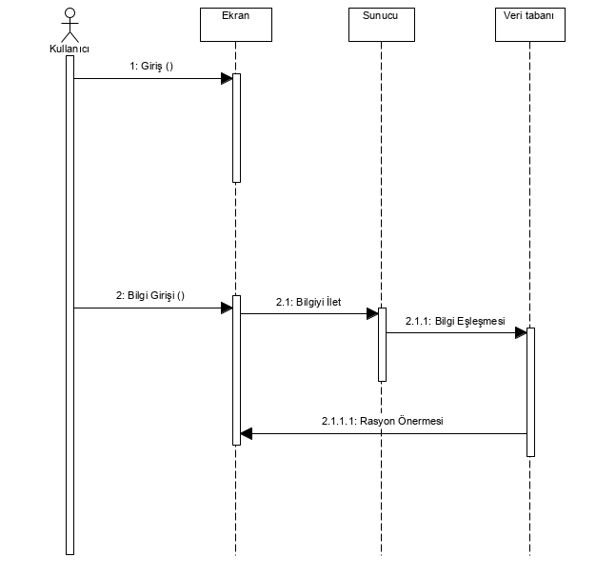

## **Şekil 6: Dinamik Model**

Giriş:Kullanıcı adı ve şifre girildikten sonra kullanıcının ana menüye yönlendirilmesidir.

Bilgi Girişi:Çiftlik bilgisi,ahırdaki fan sayısı,ineğin yaşı,sütteki yağ oranı,günlük süt verimi ve benzeri istenilen bilgilerin ilgili alanlara girişinin sağlanmasıdır.

Bilgiyi İlet:Kullanıcı tarafından girilmiş olan verilerin sunucuya iletilmesidir.

Bilgi Eşleşmesi:Sisteme kullanıcı tarafından girilmiş olan verilerin sunucu yardımıyla veri tabanına iletilmesi ve veri tabanında bu verilerin saklanıp eşleştirilmesidir.

Rasyon Önermesi:Veri tabanında tutulan verilerin kullanıcı tarafından girilmiş olan veriler ile eşleştirilip ortaya çıkan sonuçla beraber kullanıcıya rasyon önerisinde bulunulmasıdır.

# **22 d. Altsistem Ayrıştırması (Subsystem Decomposition)**

Geliştirecek sistemin alt sistemlere parçalanması gösteren fonksiyonel modeldir. 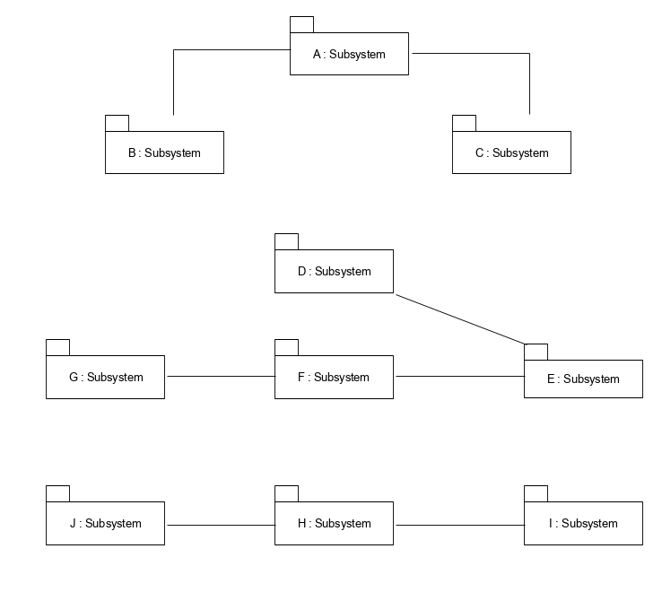

## **Şekil 7: Altsistem Ayrıştırması**

Alt sistem arabirimleri nesne tasarımı sırasında tanımlanır. Alt sistem sınırlarına ve alt sistem sınırlarına olan etkileşim ve bilgi akışını belirtir.Alt sistem arabirimi nesnesi, alt sistem arabiriminin tüm hizmetlerini açıklar.

## **22 e. Veri Sözlüğü**

Veri sözlüğü (data dictionary), programcıların ve bunlara atıfta bulunmaları gereken herkes için veri nesnelerinin veya öğelerinin açıklamalarının bir derlemesidir**.**

|  |  |
| --- | --- |
| Veriler | Anlamı |
| Kullanıcı adı | Kullanıcının belirlediği adı girmesi gereken alan |
| Şifre | Kullanıcının belirlediği şifreyi girmesi gereken alan |
| Hesap oluştur | Kullanıcının adını ve şifresini belirleyip sisteme kayıt olması için açılan sayfa |
| Giriş yap | Belirlenen kullanıcı adı ve şifre girildikten sonra kullanıcının ana menüye yönlendirilmesinisağlayan buton |
| Şifremi unuttum | Kullanıcının yeni şifre alabilmesi için gerekli alanları doldurabileceği sayfaya geçişi sağlayan buton |
| Çiftlik bilgisi | Kullanıcının sahip olduğu çiftlik ve süt inekleri hakkında doldurması gereken alanların bulunduğu sayfa |
| Çiftlik tipi | Açık ve kapalı sistem olarak kullanıcının seçmesi gereken alan |
| Ahırdaki inek sayısı | Kullanıcının sahip olduğu süt inek sayısını girmesi gereken alan |
| Ahırdaki fan sayısı | Kullanıcının sahip olduğu çiftlikteki fan sayısını girmesi gereken alan |
| Sağlık bilgisi | Kullanıcının sahip olduğu ineklerin sağlık bilgisinini girmesi gereken alanların bulunduğu sayfa |
| Süt ineğinin en son geçirdiği hastalık | Süt ineğinin en son geçirdiği hastalığı girmesi gereken alan |
| Süt ineğinin yaşı | Süt ineğinin yaşının girilmesi gereken alan |
| Günlük süt verimi(kg) | Süt ineğinin günlük verdiği süt veriminin girilmesi gereken alan |
| Günlük sütteki yağ oranı(%) | Süt ineğinin günlük verdiği sütteki yağ oranını girmesi gereken alan |
| İletişim numarası | Kullanıcıya ulaşılabilmesi için gereken telefon numarasının yazılması gereken alan |
| Süt İnekleri Bilgi girişi | Süt ineği hakkında bilgilerin doldurulacağı alana sahip olan sayfa |
| İneğin kilosu | Süt ineğinin kilosunun girilmesi gereken alan |
| İstenilen süt verimi | Kullanıcının ineğinden ve uygulamamızdan istediği süt veriminin girileceği yer |
| İstenilen yağ oranı(%) | Kullanıcının inek sütünden istediği günlük sütteki yağ oranının girileceği alan |
| Yemlerin önerilmesi | Kullanıcının bilgileri doğrultusunda istenen süt verimine yönelik uygun yemlerin önerileceği sayfa |
| Rasyon beklentileri | Kullanıcın istediği ve şuanda elde ettiği verimler arasındaki farkın bulunduğu sayfa |
| Giriş sayfasına dön | Kullanıcı adı ve şifresinin girilmesi gereken sayfaya dönebileceği buton |
| Kaydet | Kullanıcının girdiği bilgileri değiştirmesi halinde basması gereken buton |
| Yeni şifre | Kullanıcının şifresini unutması halinde yeni şifresini girebileceği alan |
| Yeni şifre tekrarı | Kullanıcının yeni şifresinin doğruluğunu kontrol etmek için tekrar yeni şifresini girmesi gereken alan |
| Çiftlik bilgisini Güncelle | Kullanıcının çiftlik bilgisini güncellemesi için yönlendirileceği sayfaya geçmesini sağlayan buton |
| Sağlık bilgisi güncelle | Kullanıcının süt ineklerinin sağlık bilgisini güncelleyebileceği alana yönlendirecek buton |
| Süt inekleri bilgisi güncelle | Kullanıcının süt inekleri bilgilerini güncelleyebileceği alana yönlendirecek olan buton |
| Yem öner | Kullanıcın girdiği bilgiler ışığında istenilen verime ulaşılması için yemlerin önerileceği alana yönlendirilmesini sağlayan buton |

## **Tablo 16 : Veri Sözlüğü**

# **23 Kullanıcı Arayüzü**

Tasarlanacak projenin arayüzlerinin taslakları yapılır.

## **23.1 Kullanıcı Arayüzüne Kısa Bakış**

Bu bölümde tasarlanacak projenin arayüzlerinin taslakları Visiual Paradigm Enterprise kullanılarak tasarlanmıştır.

## **23.2 Ekran Görüntüleri**

Sisteme girebilmemiz için ilk aşamamız giriş ekranındaki kullanıcı adı ve şifre bilgilerini doldurmaktır. İlgili alanlardaki bilgiler doğru bir şekilde doldurulduktan sonra kullanıcının giriş yap butonuna basması gerekmektedir.

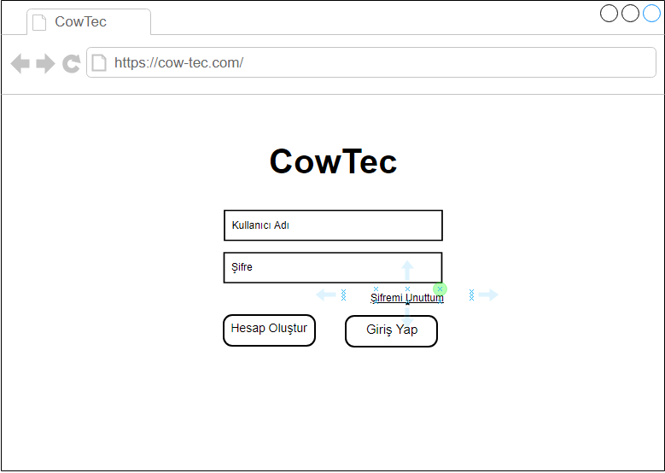

Kullanıcı adı veya şifre bilgileri hatalı girildiğinde sayfanın altında “Hesap bulunamadı veya yanlış şifre girişi yaptınız.” uyarısı verilmelidir. Kullanıcı eğer sisteme daha önce kayıt yapmadıysa hesap oluştur butonuna tıklamalı; eğer şifresini unuttu ise de şifremi unuttum linkbutton’una tıklamalıdır.

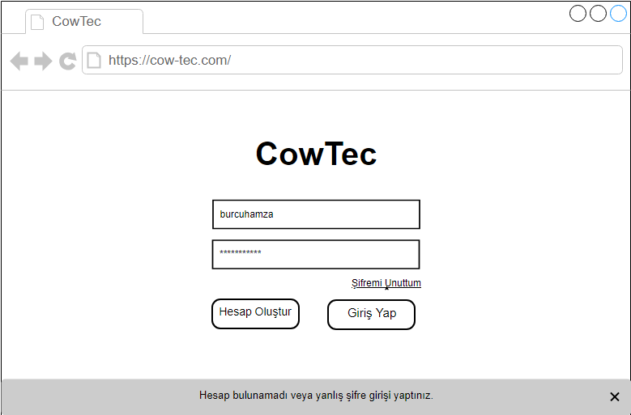

Kullanıcı eğer sisteme hiç kayıt yaptırmadıysa hesap oluştur butonuna tıklamalıdır. Butona tıklandıktan sonra hesap oluştur ekranı açılmalıdır. E-posta, kullanıcı adı ve şifre bilgileri doldurulmalıdır. İlgili alanlar doldurulduktan sonra kaydet butonuna tıklanmalıdır.

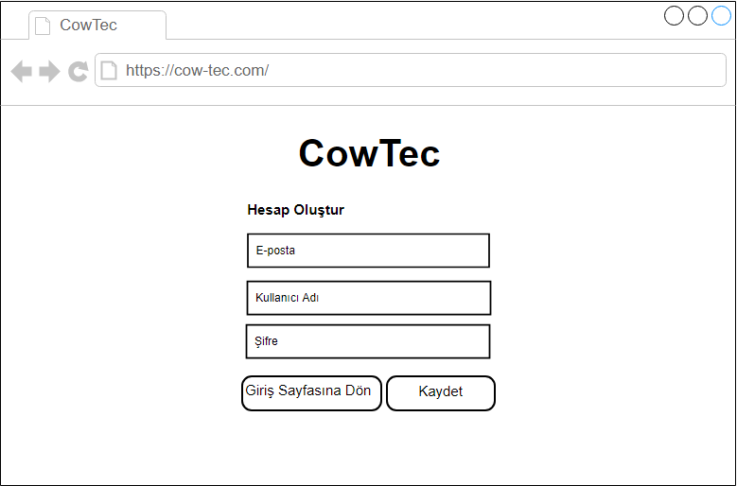

Kullanıcı, kayıtlı olan bir kullanıcı adı ile kayıt olmak istediğinde “Bu kullanıcı adına sahip bir kullanıcı bulunmaktadır.” uyarısı sayfanın altında belirtilmelidir.

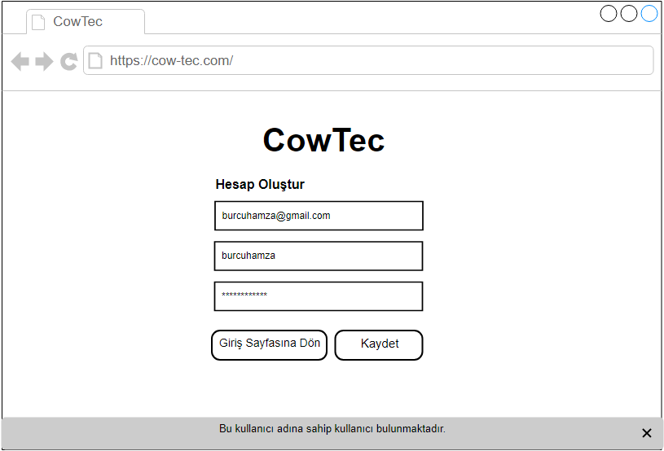

Giriş sayfasındaki bir kullanıcı, şifresini unuttuysa şifremi unuttum linkbutton’una tıklamalıdır. Butona tıklandıktan sonra “Şifreni Mi Unuttun?” sayfası açılmalıdır. Kullanıcı, açılan sayfada daha önce sisteme kayıt yaptığı e-posta adresini girmelidir ve kaydet butonuna tıklamalıdır.

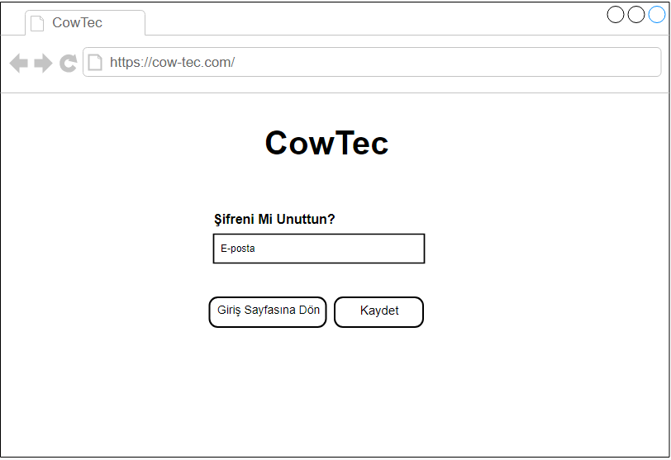

Sistemde kayıtlı olan e-posta adresi ile kullanıcının şifre değişikliği için girmiş olduğu e-posta adresi eşleşmelidir. Bilgilerin eşleşmediği durumda sayfanın altında “Kayıtlı e-posta bulunmamaktadır.” uyarısı vermelidir.

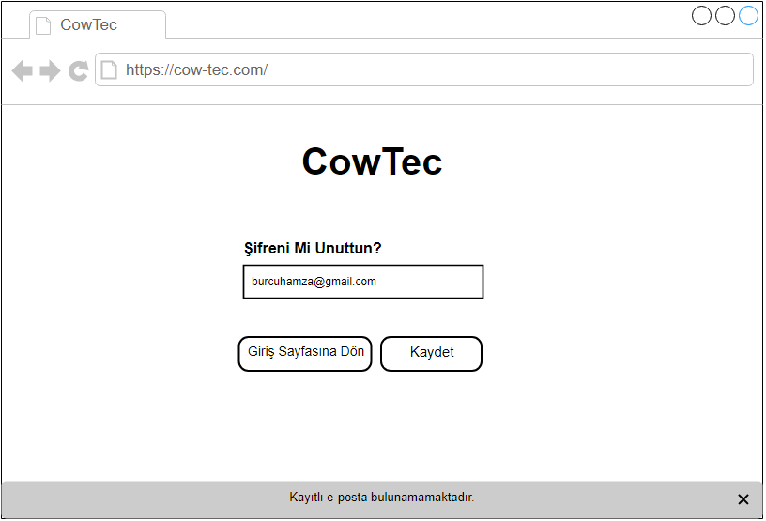

Bilgiler eşleştikten sonra kullanıcı, yeni şifre ve yeni şifre tekrar alanlarını doldurmalıdır. Tüm ilgili alanlar doldurulduktan sonra kullanıcı giriş ekranına yönlendirilmelidir.

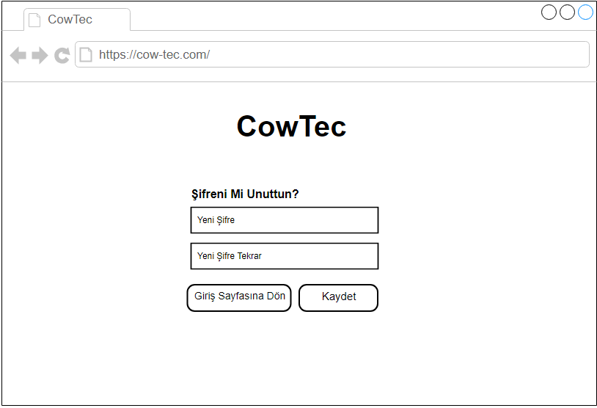

Kullanıcı, sisteme giriş yaptıktan sonra çiftlik bilgilerinin bulunduğu sayfa açılmalıdır. Çiftlik Bilgileri sayfası sadece kullanıcı sisteme giriş yaptığında gösterilmelidir. Kullanıcının bu sayfada girdiği tüm bilgiler Bilgi Kayıt sayfası adı altında yer almalı ve kullanıcının olası bir durumda bu bilgileri güncelleyebilmesine imkan sağlamalıdır.

Kullanıcı, çiftliğin tipini (combobox/açık-kapalı) seçmelidir. Ahırdaki süt ineğinin sayısını ve ahırdaki fan sayısını manuel olarak girmelidir. Tüm ilgili alanlar doldurulduktan sonra ilerle butonuna tıklanmalı ve sağlık bilgileri sayfası açılmalıdır.

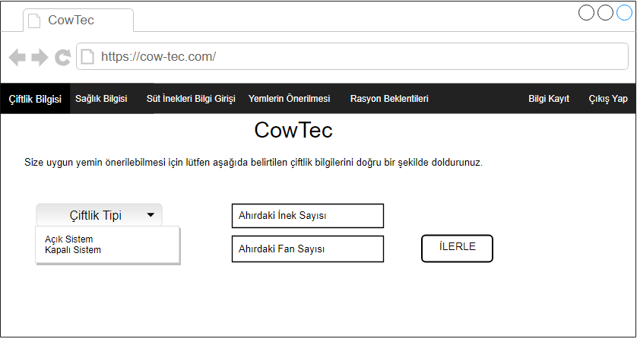

Sağlık Bilgileri sayfasında süt ineklerinin en son geçirdiği hastalık, süt ineklerinin yaş aralığı, günlük süt verimi (kg), günlük sütteki yağ oranı (%) ve mevcut mevsim bilgisi alanları doldurulmalıdır. Kullanıcı aynı zamanda veteriner ad soyad ve telefon numarası alanlarını doldurması gereklidir. Veteriner bilgisi, beklenilen süt veriminin karşılanmadığı durumda ekranda görünmeli ve “Lütfen veterinerinizi arayınız.” uyarısı verilmelidir. Kullanıcı kaydet butonuna tıkladıktan sonra uygun yemin önerilebilmesi için süt inekleri bilgi girişi ekranına yönlendirilmelidir.

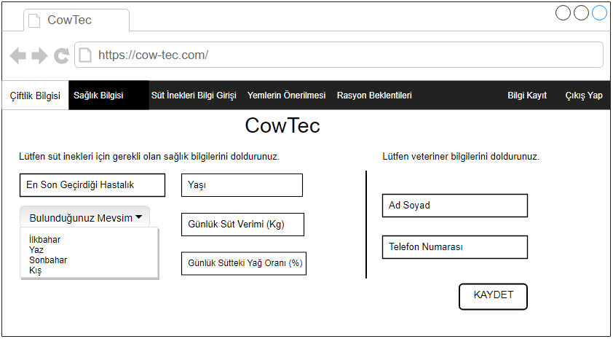

Süt ineklerinin verimi için uygun yemlerin önerilebilmesi için kullanıcının süt inekleri bilgi girişinde bulunan grup bilgisini oluşturacak kilo, yaş, bulunduğu dönem, günlük süt verimi (kg), günlük sütteki yağ oranı (%) bilgilerinin girilmesi gerekmektedir. Kullanıcı her bir gruplandırma için yeniden bu sayfaya gelebilmekte veya bilgi kayıt ekranından girmiş olduğu mevcut bilgileri görebilmelidir. Tüm alanlar doldurulduktan sonra kaydet butonuna tıklanmalı ve kullanıcı yemlerin önerilmesi sayfasına yönlendirilmelidir.

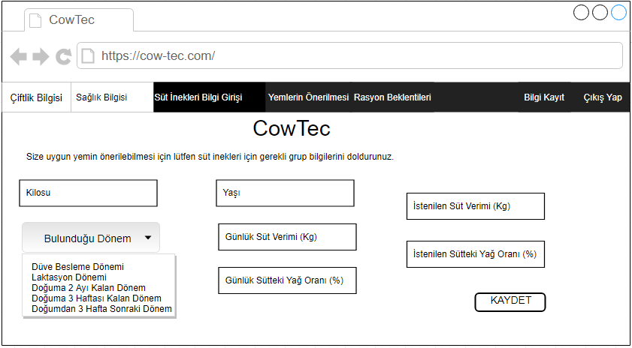

Süt ineklerinin bilgi girişi sayfasında girilen bilgiler ile mevcut sistemin hesaplamaları sonucunda yemler önerilmelidir. Kullanıcı ilerle butonuna tıkladığında rasyon beklentileri sayfası açılmalıdır.

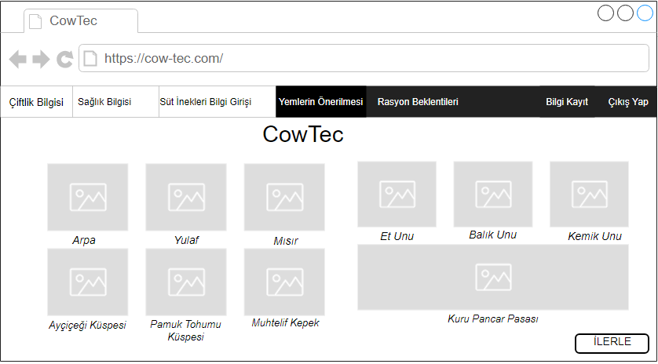

Kullanıcının çiftlik bilgisi, sağlık bilgisi ve süt inekleri bilgi girişi sayfalarında bulunan bilgileri baz alınarak önerilen yemler sonucunda bazı beklentiler doğacaktır. Örneğin, bir süt ineğinin günlük süt verimi 35kg olduğu varsayılmakta ve kullanıcı süt verimini günlük 40kg yapmak istemektedir. Bu durumda rasyon sonucunda oluşacak kullanıcı beklentisi 40kg iken rasyon sonucunda oluşacak beklenti 35kg-40kg arasında olabilmektedir. Rasyon sonucunda oluşabilecek ihtimaller rasyon beklentileri adımında gösterilmelidir.

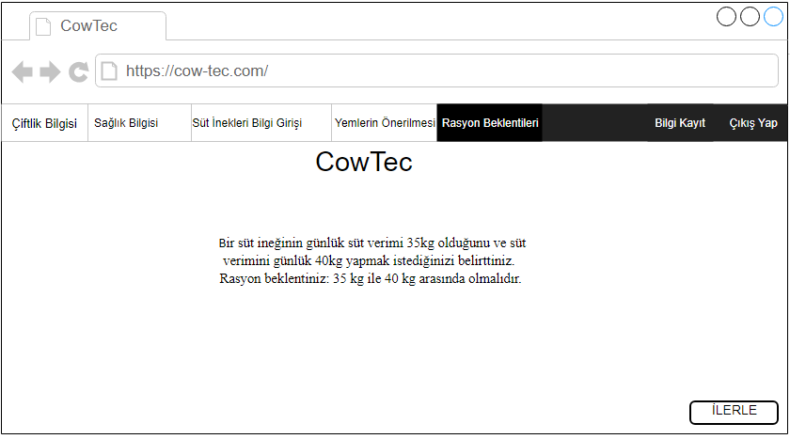

Bilgi kayıt ekranına kullanıcı istediği zaman erişebilmelidir. Daha önceki adımlarda girmiş olduğu çiftlik bilgisi, sağlık bilgisi ve süt inekleri bilgileri burada kayıt olmalı ve kullanıcı bu bilgileri istediğinde güncelleyebilmelidir. Kullanıcı, güncellemek istediği alanın üzerine tıkladığında, daha önceki adımda girdiği alanlar ekranda görünmeli ve güncelleyebilmelidir. Bilgiler güncellendikten sonra yem öner butonuna tıklanıldığında güncel bilgilere göre yemler kullanıcıya önerilmelidir.

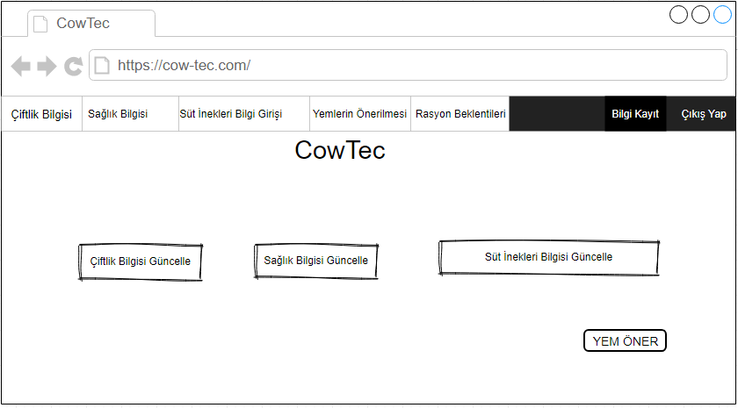

# **IV Test Planları**

# **24 Test Edilebilecek ve Test Edilemeyecek Özellikler**

Geliştirilmesi beklenen projede test edilebilecek ve test edilemeyecek özellikler aşağıdaki tablolarda belirtilmiştir. Tabloda belirtilen değerlerden;

* Y : YÜKSEK
* O : ORTA
* D : DÜŞÜK

Olarak belirlenmiştir.

|  |  |  |  |
| --- | --- | --- | --- |
| **Test Edilen Öğe** | **Test Edilebilme Özelliği** | **Test Edilme Önemi** | **Test Edilme Riski** |
| Kullanıcı Adı | Harf ve rakamlardan oluşma | **O** | **D** |
| Şifre | Harf ve rakamlardan oluşma | **Y** | **D** |
| Ad Soyad | Harflerden oluşma | **O** | **D** |
| Telefon numarası | Rakamlardan oluşma | **O** | **D** |
| E - Posta | İçinde "@" işareti bulundurma | **D** | **D** |
| Ahırdaki Fan sayısı | Rakamlardan oluşma | **O** | **D** |
| Ahırdaki İnek Sayısı | Rakamlardan oluşma | **Y** | **D** |
| İnek Kilosu | Rakamlardan oluşma | **Y** | **D** |
| İnek Yaşı | Rakamlardan oluşma | **Y** | **D** |
| Günlük Süt Verimi | Rakamlardan oluşma | **Y** | **D** |
| Sütteki Yağ oranı | Rakamlardan oluşma | **Y** | **D** |
| En Son Geçirdiği Hastalık | Harf ve rakamlardan oluşma | **O** | **D** |
| İstenilen Süt Verimi | Rakamlardan oluşma | **Y** | **D** |
| İstenilen Sütteki Yağ Oranı | Rakamlardan oluşma | **Y** | **D** |
| **Tablo 17: Test Edilebilecek Özellikler Tablosu** | | | |

|  |  |  |  |
| --- | --- | --- | --- |
| **Test Edilemeyen Öğe** | **Test Edilememe Sebebi** | **Test Edilme Önemi** | **Test Edilmeme Riski** |
| Rasyon Sonucu | Yüksek maaliyet ve sağlık riskleri | **Y** | **Y** |
| Verim Süresi | Teori ile Sahanın her zaman aynı sonucu vermemesi | **O** | **Y** |
| Kullanıcının Elindeki Yem | Kullanıcının elindeki yemin değişkenlik göstermesi | **O** | **O** |
| **Tablo 18 : Test Edilemeyen Özellikler Tablosu** | | | |

Test edilecek özellikler kullanıcıdan elle girilmesi istenen özelliklerdir. Girilen bilgilerin veritabanına kaydedilip edilmediği ve gerekli geri dönüşleri yapıp yapmadığı kontrol edilerek test edilecektir.

Test edilmeyecek özellikler ise teoriden çok sahada yani gerçek hayatta alınacak sonuçlardır. Bu testlerin yapılması yüksek maliyet ve risk teşkil etmektedir çünkü teori ile saha aynı sonuçları vermeyebilmektedir.

Testler el ile gerçekleştirilecektir.

|  |  |  |
| --- | --- | --- |
| **Elle Test Etme Yöntemi** | **Test Özelliği** | **Test tipi** |
| Hesap oluştur Butonuna Tıklayın | Hesap oluşturma arayüzü | İşlevsel |
| Kaydet Butonuna Tıklayın | Giriş sayfası arayüzü | İşlevsel |
| Giriş Sayfasına Dön Butonuna Tıklayın | Giriş sayfası arayüzü | Kullanılabilir |
| Şifremi Unuttum Butonuna Tıklayın | Şifremi unuttum arayüzü | İşlevsel |
| İlerle Butonuna Tıklayın | Bir sonraki sayfanın arayüzü | Kullanılabilir |
| Bulunduğu Dönem Comboboxına Tıklayın | Süt inekleri bilgi girişi arayüzü | İşlevsel |
| Bulunduğunuz Mevsim Comboboxına Tıklayın | Sağlık bilgisi arayüzü | İşlevsel |
| Çiftlik Tipi Comboboxına Tıklayın | Çiftlik bilgisi arayüzü | İşlevsel |
| Çiftlik Bilgisi Güncelle Butonuna Tıklayın | Çiftlik bilgisi arayüzü | Kullanılabilir |
| Sağlık Bilgisi Güncelle Butonuna Tıklayın | Sağlık bilgisi arayüzü | Kullanılabilir |
| Süt İnekleri Bilgisi Güncelle Butonuna Tıklayın | Süt inekleri bilgi girişi arayüzü | Kullanılabilir |
| Yem Öner Butonuna Tıklayın | Yem Önerilmesi arayüzü | İşlevsel |

## **Tablo 19 : El ile Test Etme Yöntemi Tablosu**

# **25 Başarılı / Başarısız Test Değerlendirme Kriterleri (Pass/Fail Test evaluation Criteria)**

|  |  |  |  |  |  |
| --- | --- | --- | --- | --- | --- |
| **Modül** | **Özellikleri** | **Beklenen Girdi** | **Beklenen Çıktı** | **Başarılı / Başarısız** |  |
| **Giriş Ekranı** | Kullanıcı adı ve şifre girilir | Kullanıcı adı ve şifre bilgileri | Bilgi kaydı sistem tarafından kontrol edilir | Başarılı |  |
| Kullanıcı giriş yap butonuna basar | Butona basıldıktan sonra ana ekrana yönlendirilir |  |
|  |
| **Hesap Oluştur Ekranı** | Yeni üye kaydı yapılması için gerekn bilgileringirileceği ekrandır | Kullanıcı hesap ismi, şifre ve şifre tekrarı girer | Kullanıcı bilgileri sisteme kaydedildi onayı verilir | Başarılı |  |
| Hesap oluştur butonu | Hesap oluştur butonuna basıldıktan sonra giriş ekranına yönlendirilir. |  |
|  |
|  |
| **Şifremi Unuttum Ekranı** | Yeni şifrenin oluşturulacağı alandır. | Gerekli alanlar doldurulur | Butona basıldıktan sonra yeni şifre ile giriş yapılması için giriş ekranına yönlendirilir. | Başarılı |  |
| Şifre oluştur butonuna basılır |  |
|  |
| **Talep Ekranı** | Kullanıcının istediği verim hakkında istenilen bilgilerin doldurulması gereken ekrandır. | İneğin şu anki süt miktarı ve yağ oranı bilgilerini ve istenilen verimin girileceği ekrandır. | Gerekli bilgiler girildikten sonra Yem Öner tuşuna basılarak yemlerin önerileceği sayfaya geçişin gerçekleştirileceği ekrandır. | Başarılı |  |
| Kullanıcının sistemden istediği süt miktarı ve yağ oranını gireceği alanlar bulunur |  |
|  |
| Yem öner butonu |  |
|  |
| **Süt İnekleri Bilgi Giriş Ekranı** | İneğin yaşının,kilosunun,günlük süt veriminin ve içinde bulunduğu grubun girileceği ekrandır. | Gerekli alanlar doldurulur | Kaydet butonu harekete geçirildikten sonra söz konusu veriler saklanır. | Başarılı |  |
| Kaydet butonuna basıldıktan sonra veri tabanına kaydedilir |  |
|  |
|  |
| **Çiftlik Bilgi Ekranı** | Çiftliğe ait bilgilerin girileceği ekrandır. | Çiftlikle ilgili bilgiler girilir | Kaydet butonu harekete geçirildikten sonra söz konusu veriler saklanır. | Başarılı |  |
| Kaydet butonuna basılır |  |
|  |
| **Sağlık Bilgi Ekranı** | İneğin sağlıksal bilgilerinin girileceği ekrandır. | İneğin daha önce geçirdiği hastalıklar,varsa genetik hastalıkları ve inekle ilgilenen veterinerin bilgileri gerekli alanlara girilir | Kaydet butonu harekete geçirildikten sonra söz konusu veriler saklanır. | Başarılı |  |
| Kaydet butonuna basılır |  |
|  |
|  |

## **Tablo 20 : Başarılı/Başarısız Test Değerlendirme Kriterleri Tablosu**

# **26 Test Cases**

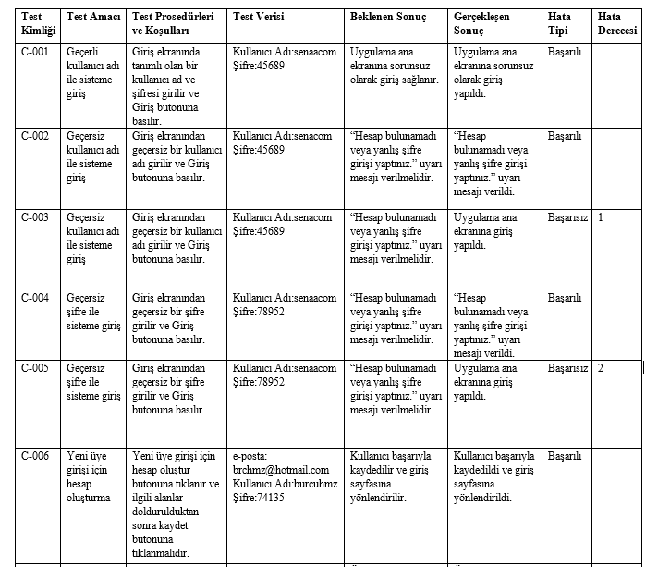

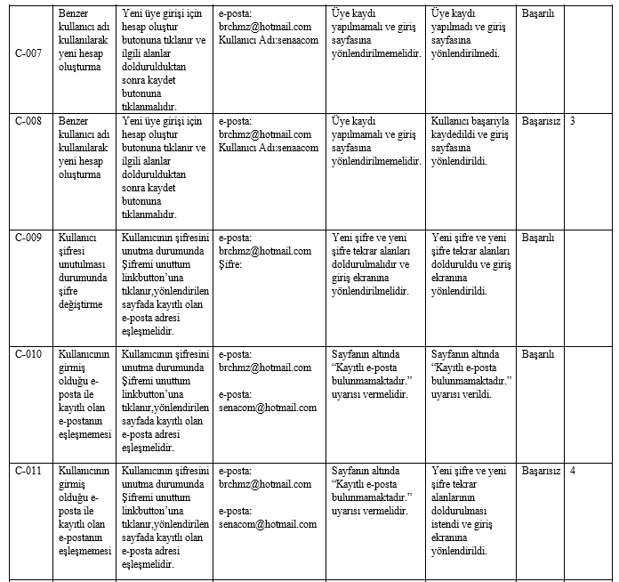

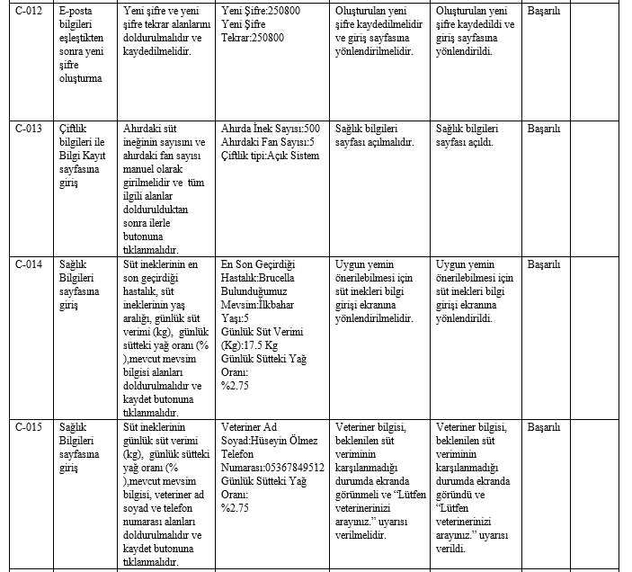

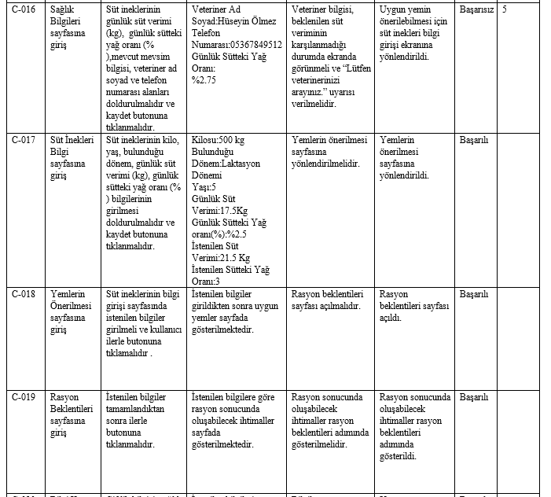

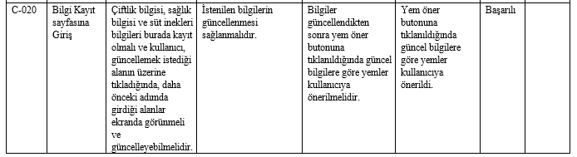

## **Tablo 21 : Ayrıntılı Test Durumları ve Sonuçları Tablosu**

# **27 Test Programı Planı (Schedule)**

Geliştirilmesi beklenen projenin işlevselliği aşağıdaki tablo ile açıklanmıştır. Tablo içerisinde bulunan risk seviyeleri;

* Y : YÜKSEK
* O : ORTA
* D : DÜŞÜK

olarak belirtilmektedir.

|  |  |  |
| --- | --- | --- |
| **Test Adı** | **Tanım** | **Risk seviyeleri** |
| **Birim Testi (Unit Testing)** | Dinamik test sürecinin ilk aşaması olmakla beraber, hataların erken bulunup düzeltilebilmesi açısından da bu sürecin en önemli aşamasını oluşturur. Mikro ölçekte yapılan bu testte, özel fonksiyonlar veya kod modülleri (fonksiyonlar, veri yapıları, nesneler vb.) test edilir. Bu test, test uzmanlarınca değil programcılar tarafından yapılır ve program kodunun ayrıntıları ile içsel tasarım biçiminin bilinmesi gerekir. Uygulama kodu çok iyi tasarlanmış bir mimaride değilse oldukça zor bir testtir. | **D** |
| **Tümleyim Testi (Integration Testing)** | Bir uygulamanın farklı bileşenlerinin beraberce uyum içinde çalışıp çalışmadığını sınamak için yapılan bir testtir. Bileşenler, modüller, bağımsız uygulamalar, istemci/sunucu uygulamaları biçiminde olabilirler. Bu tür testlere, özellikle istemci/sunucu uygulamaları ve dağıtık sistemlerin testinde başvurulmaktadır. Bunun yanısıra uygulamaya yeni işlevsel elemanlar ya da program modülleri eklendikçe sürekli test edilmesi işlemine de “Artımsal Tümleyim Testi” adı verilir. Test uzmanları ve/veya programcılar tarafından gerçekleştirilen testlerdir. | **O** |
| **Zorlanım – Performans Testi** **(Performance Testing)** | Bu test, çoğu kez "yük testi" ile aynı anlamda kullanılmaktadır. Aynı zamanda, beklenmedik (normal olmayan) ağır yükler, belirli eylemler ve taleplerin çok fazla artışı, çok yoğun sayısal işlemler, çok karmaşık sorgulamalar vb. ağır koşullar altında olan bir sistemin işlevsellik testi (iş yapabilme testi) olarak da tanımlanabilmektedir. Bir web sitesi için sistem tepkisinin hangi noktada azaldığı veya yanıt veremez olduğunu belirlemek için yapılan testler, performans testine örnek teşkil edebilir. | **O** |
| **Kullanıcı Kabul Testi (User Acceptance Testing)** | Son kullanıcı veya müşteri siparişine (veya isteklerine) dayanan son test işlemidir. Kullanıcıların, uygulamayı “kabul” etmeden önce, söz konusu uygulamanın gereksinimlerini ne ölçüde karşılayıp karşılamadığını belirleyip, geri dönüş yapabileceği testlerdir. | **Y** |
| **Beyaz Kutu Test Tekniği** **(White Box Testing Technic)** | Beyaz kutu test tekniğinin en genel tabiri kod testidir. Projenin hem kaynak kodu, hem de derlenmiş kodu test edilir. Bu tür testler, uygulama kodunun iç mantığı üzerindeki bilgiye bağlıdır. Yazılım kodundaki deyimler, akış denetimleri, koşullar vb. elemanlar sınanır. | **O** |
| **Kara Kutu Test Tekniği** **(Black Box Testing Technic )** | Test ekipleri tarafından en çok kullanılan teknik olan kara kutu test tekniği adından da anlaşılacağı gibi uygulamanın sadece derlenmiş kodu üzerinden test edilmesi olarak bilinir. Bu test tekniğinde, yazılımın programatik yapısı, tasarımı veya kodlama tekniği hakkında herhangi bir bilgi olması gerekli değildir. Yazılımın gereksinimine duyulan şeylere yanıt verip veremediği ve işlevselliği sınanmaktadır. | **D** |
| **Tablo 22 : İşlevsellik Testi Metotları Tablosu** **Kullanılabilirlik Testi Metotları**   |  |  |  | | --- | --- | --- | | **TEST ADI** | **TANIM** | **RİSK SEVİYELERİ** | | **Online Göz İzleme** | Kullanıcının ekranın hangi kısmına ne kadar baktığına dair bilgi toplamak amaçlı yapılan işlemdir. Böylelikle dikkat çekmesi gereken öğeler en çok bakılan noktalara yerleştirilebilir. | **D** | | **Mouse Hareketi ve Tıklama Haritası** | Amaç kullanıcının mouse hareketlerinin ortalamasına bakarak dizaynı iyileştirmektir. | **D** | | **Laboratuvar Testleri** | Kullanıcının test sırasında testi yapan kişi tarafından incelenerek not alındığı test türüdür. | **Y** | | **Geri Bildirim Testleri** | Kullanıcılar yazılım hakkındaki yorumlarını belirtir ve bu yorumlar üzerinden inceleme yapılarak iyileştirme sağlanır. | **M** | | **Modere  Edilen Online Kullanıcı Testi** | Kullanıcıların test esnasında araştırmacı tarafından yönlendirildiği, uzaktan test yöntemidir. | **M** | | **Modere Edilmeyen Online Kullanıcı Testi** | Modere edilmeyen online kullanıcı testinin, modere edilen online kullanıcı testinden farkı daha önceden oluşturulmuş senaryoların kullanıcı tarafından adım adım uygulanmasıdır. | **Y** | | **A/B Testi** | Bu yöntem ile bir arayüzün farklı versiyonlarının performansı ölçülebilir. | **D** | | **Tablo 22 : Kullanılabilirlik Testi Metotları Tablosu** | | |   Geliştirilmek istenen projede tüm bu tanımlar ve riskler göz önüne alındığında, en güvenli ve en uygun testlerin beyaz ve kara kutu testi olduğu sonucuna varılmıştır. Beyaz kutu ve kara kutu testleri uygulanacaktır. | | |

# **V Proje ile İlgili Sorunlar (Issues)**

## **28 Açık Sorunlar (Open Issues)**

Uygulama içinde önerilecek olan yemlerin uygulama içi satın alımlarla temin edilmesi veya sadece yemlerin öneriminin yapılması grup içinde devam eden ayrışmalardan biridir.

Yem numunelerinin proje yöneticisi ile anlaşmalı olduğu labratuarlara gitmesi gerekmektedir.Bunun doğuracağı maliyetini kullanıcıdan almak veya şirket maliyetine yansıtmak grup içinde devam eden ayrışmalardan biridir.Uygulamanın verimli olabilmesi için düzenli olarak kullanılması gerekmektedir. Belirlenen zaman sonunda kullanıcılardan rapor alınır ve rapor sonucuna göre ilerlemeye devam edilmektedir.

Dolayısıyla uygulamayı kullanmaya ara veren ve geri rapor vermeyen kullanıcılar ilerleme kaydedememekle birlikte hayvanın sağlığına zararlı olabilecek sonuçlar alınabilmektedir. Buna engel olmak için rapor zamanı yaklaştıkça uygulamada gerekli hatırlatmalar ve bilgilendirmeler yapılmalıdır.

Gerekli içeriği olan yerli üretim ürünlerin yetersizliği ve kullanıcının istediği verimi yakalayabilmesi için alması gereken yemin yerli olmaması kullanıcıya daha maliyetli olacaktır.

Projenin veri toplanmasıyla başlayıp, geliştirme aşaması ile son bulabilmesi için belirli bir zaman dilimi belirlenmesi gerekmektedir. Veri toplama aşaması uzun sürebileceği için bu bizim zamanımızın büyük bir kısıtıdır. Bulunduğumuz coğrafyadaki süt ineklerinin, yerli ve ithal olarak baz aldığımız yemlerin verilerinin toplanabilmesi 30 gün ile 60 gün arasında değişkenlik gösterebilir. Bu değişkenliğe bağlı olarak projenin geliştirilmeye başlanması zaman açısından büyük bir kısıttır.

Az hayvan sahiplerinin çok çeşitli yemler alma durumunda kalması da bir ihtimal oluşturmaktadır. Örneğin 20 hayvan sayısına sahip bir çiftlikte hayvanların yemlere göre gruplandırılması sonrasında 10, 7 ve 3 hayvan sayısına sahip gruplar oluşması durumunda çiftlik sahibi 3 inek için farklı yem almak durumunda kalacaktır.

Bağlam (contex) diyagramında bulunan varlıklarda projeyi etkileyebilecek bir değişiklik olmamıştır.

## **29 Hazır (Off-the-Shelf) Çözümler**

Mevcut ürün listelerinde en uygun yemin, çiftlik sahibinin anlaşmalı olduğu laboratuvarlardaki testlerden geçmesi sonucunda önerilmesi, dışardan aldığımız ürünün kalitesiz, zararlı ve hayvana herhangi bir olumsuz sonuçlarda bulunması riskini en aza indirmektedir.

Her hayvan grubu için farklı değerlendirmeler yapacak olan sistem, kullanıcıdan istenen geçmişteki sağlık sorunları ve vücut tipi gibi bilgilerle birleştiği zaman önerilen yemlerde ve uygulanması gereken değişiklerde hata oranı en aza indirilmektedir.

Kullanıcının gireceği bilgiler, bunun sonucunda önerilen yemler ve gelen raporlarla elde edilen değişimler uygulamanın kitaplığına ve sisteme kayıt edilerek bu bilgiler istenildiği zaman tekrar kullanılabilir.

Uygulamada kullanılacak olan kopyalanabilir ürünler canlı yardım, satın alma işlemi sistemlerinin benzeri kullanılması herhangi bir yasal sorun oluşturmamaktadır.

# **30 Yeni Problemler**

Geliştirilmesi beklenen projeyi etkileyebilecek birtakım problemler bulunabilmektedir. Bu problemler; çevreye etkileri, potansiyel kullanıcı sorunları, uygulama ortamında yeni ürünü engelleyebilecek sınırlamalar ve takip problemlerini içermektedir.

## **30 a. Çevreye Etkileri (Effects on the Current Environment)**

Geliştirilmesi beklenen proje sonucunda, mevcut uygulama ortamı olan çiftliklerdeki süt ineklerinin günlük süt verimini maksimum seviyeye veya çiftlik sahibinin beklediği günlük süt verimine ulaşabilmesi için rasyonu kendisi bulan ve bu rasyon sonucunda uygun yemlerin önerilmesi çiftlik sahipleri için büyük bir kolaylık sağlaması amaçlanmaktadır.

Projenin rasyon değerlerine bağlı kalarak doğru bir sonuç verememesi durumunda, çiftlik sahiplerinin beklentisi olan süt ineklerinin günlük süt verimini arttırmak yerine süt veriminde bir azalma gözlenebilmesi muhtemeldir. Rasyon değerlerinin doğru sonuç verememesi, süt ineklerinin sağlıklarını da doğru orantılı bir şekilde etkilemiş olacaktır. Bu durum göz önüne alındığında, çiftlik sahiplerinin sisteme olan güveni azalacak ve dolayısıyla geliştirilmesi beklenen bu projeyi tercih etmeyeceklerdir.

Geliştirilmesi beklenen projenin, süt ineklerinin sağlığına ve çiftlik sahiplerinin projeye olan güvenine olumsuz etkilerde bulunmaması için rasyon değerlerinin en doğru sonucu verecek şekilde hesaplanması gerekmektedir.

## **30 b. Potansiyel Kullanıcı Sorunları**

Geliştirilmesi beklenen projede, çiftlik sahiplerinin mevcut kullandıkları platformlardan farklı olarak rasyon değerleri ile ilgili alanları doldurmalarına gerek kalmamasıdır. Rasyon değerlerine ait formüller, geliştirilecek olan projenin yazılım kısmında hesaplanmaktadır. Yalnızca, bu hesaplamanın doğru yapılabilmesi ve verimli bir sonuç elde edilebilmesi için çiftlik sahiplerinin, rasyon sonucunu etkileyebilecek ilgili alanları doğru bir şekilde doldurması gerekmektedir.

Çiftlik sahiplerinin, rasyon sonucunu etkileyebilecek ilgili alanlarda eksik veya yanlış veri girişi yapması durumunda doğru bir sonuç elde edilemeyecektir. Doğru elde edilemeyen rasyon sonucunda süt ineklerinin sağlığı etkilenecek ve bu durum çiftlik sahiplerinin büyük miktarlarda maddi kayıp yaşamalarına neden olabilecektir.

## **30 c. Tahmini Uygulama Ortamında Yeni Ürünü Engelleyebilecek Sınırlamalar**

Geliştirilmesi beklenen proje bir web platformudur. Projenin kullanıcıları olan çiftlik sahiplerinin platformu kullanabilmeleri için internet alt yapısına sahip bir alanda bulunmaları gerekmektedir. Dolayısıyla, bu koşul sağlanamadığı durumda çiftlik sahipleri geliştirilmesi beklenen projeye sahip olamayacaklardır ve bu durum projenin sürdürülebilirliği açısından büyük bir engel oluşacağı anlamına gelmektedir.

Çiftlik sahiplerinin, internet alt yapısına sahip bir alanda bulunmaması ihtimaline karşılık geliştirilmesi beklenen proje setup olarak da kullanıcının isteğine bağlı olarak sunulabilmelidir.

## **30 d. Takip Problemleri (Follow-Up Problems)**

Geliştirilmesi beklenen projenin başarı ölçütü rasyon sonucunun doğru bir şekilde kullanıcıya sunulup, uygun yemlerin önerilebilmesidir.

Rasyon sonucunun başarılı ya da başarısız olduğunun anlaşılabilmesi için süt ineklerinin küçük bir grubunun test grubu olarak belirlenmesi gerekmektedir. Test ineklerine, belirlenen bir zaman dilimi aralığında rasyon sonucu uygulanmalıdır.

Bu koşullar sağlandıktan sonra, süt ineklerinin günlük süt veriminde azalma veya hiçbir etki görülememesi durumunda geliştirilmesi beklenen projenin rasyon değerleri yeniden gözden geçirilmeli ve sisteme yeniden güncelleme yapılmalıdır.

Geliştirilmesi beklenen proje kullanıldığı süre boyunca test ineklerine rasyon sonuçları uygulanmalıdır ki olası bir başarısızlık durumunda sistemin hem ne kadar verim elde edebildiği hem de kullanıcının isteğini ne kadar sağlayabildiği güncellemeler ile desteklenebilmelidir.

## **31 Görevler (Tasks)**

## **31 a. Proje Planlama**

Geliştirilmesi beklenen projenin planlama aşamalarının belirtilmesi amaçlanmaktadır.

|  |  |
| --- | --- |
| **Planlama:** | Geliştirilmek istenen proje, çiftlik sahiplerinin isteği ve süt ineklerinin bütün çevresel etkenlerini göz önüne alarak, rasyon sonucunda süt ineklerinin ihtiyaçlarını karşılayan yemlerin önerilmesini sağlayacaktır. Bu aşamada projenin en temel ihtiyacı, doğru rasyon sonucu için süt ineklerinin özelliklerine doğru bir şekilde ulaşılabilmesidir.  Bu projenin bir web platformu olması amaçlanmıştır. Bununla birlikte, elde edilen bilgilerin veritabanında da doğru bir şekilde tutulabilmesi gerekmektedir. |
| **Çözümleme:** | Çiftlik sahiplerinin mevcut olarak kullandıkları rasyon platformlarında kullanıcı, rasyon için kullanılan formülleri kendisi hesaplamakta ya da var olan değerler için manuel olarak veri girişi yapmak zorunda kalmaktadır. Bu durum kullanıcıların zaman kaybetmesine neden olmaktadır.  Geliştirilmesi beklenen proje, planlama aşamasında belirtilen kullanıcı gereksinimleri doğrultusunda rasyon formülleri ile rasyon değerlerinin projenin yazılımı içerisinde doğrudan hesaplayıp kullanıcıya sunması amaçlanmaktadır. |
| **Tasarım:** | Web platformu olması amaçlanan bu projede ihtiyaç duyulan tasarım alanları: Giriş ekranı, hesap oluştur ekranı, şifremi unuttum ekranı, çiftlik bilgisi ekranı, sağlık bilgileri ekranı, süt inekleri bilgi girişi ekranı, bilgi kayıt ekranı, yemlerin önerilmesi ekranı ve tüm bunlara bağlı olarak rasyon sonucunda oluşacak beklentiler ekranlarının olması beklenmektedir. |
| **Gerçekleştirim:** | Tasarımı tamamlanmış olan proje sonucunda, bu aşamada projenin gerçekleştirilmesi hedeflenmektedir.  Projede; C#, Web Tasarım, MsSQL ve Visual Studio kullanılması beklenmektedir. |
| **Bakım:** | Geliştirilmesi beklenen projenin kullanıcıya sunulabilmesi için süt ineklerinin küçük bir kısmının test grubu olarak nitelendirilmesi gerekmektedir. Test inekleri sayesinde projede amaçlanan rasyonun ve rasyon beklentilerinin başarılı veya başarısız olma durumlarının kontrollerinin sağlanması gerekmektedir. Bu sayede projenin güncelleştirmelerinin daha verimli bir şekilde ilerleyebilmesi hem kullanıcı hem de proje geliştiricileri tarafından daha sağlam bir güven ortamı oluşturmuş olacaktır. |

## **Tablo 23 : Proje Planlama Aşamaları**

Bölüm 9’da yer alan Use Case diyagramlarındaki gereksinimler baz alınarak hedeflenen zaman aşağıdaki tabloda bulunmaktadır.

|  |  |
| --- | --- |
| **Case No** | **Hedeflenen Zaman** |
| Case1, Case2, Case3 | 1 Hafta |
| Case4 | 1 Hafta |
| Case5 | 1 Hafta |
| Case6 | 2 Hafta |
| Case7 | 2 Hafta |
| Case8 | 4 – 6 Hafta |
| Case9 | 1 Hafta |

**Tablo 24: Hedeflenen Zaman Tablosu**

# **VI Sözlük**

Ahır:Ahır, genellikle çiftliklerdeki bir tarımsal yapıdır ve çeşitli amaçlar için kullanılır.Bir ahır, sığırlar ve atlar, ayrıca ekipman ve yem ve çoğunlukla tahıl içeren hayvancılık yapan yapılar anlamına gelir.

Grup:Aynı yerde bulunan kimseler ya da nesneler bütünü.

Güncel:Günün konusu olan, bugünlerde ya da bugün olan, şimdiki, bugünkü (haber, olay vb.).

Güncelleştirme:Güncel duruma getirmek.

Kullanıcı:Bir kişinin bilgisayar veya bilgisayar ağı'nda kullandığı bir hesabıdır. Bir kullanıcı sisteme giriş yapar ve takma isim veya gerçek isim alabilir.

Öneri:Kabul edilmesi için öne sürülen görüş, düşünce.

Rasyon:Rasyon bir evcil hayvanın 24 saat içinde tüm besin ihtiyaçlarını kaşılayan tüm yemler ve bunlara ait karışım oranlarını ifade eder.

Sağlık:Sağlık, sadece hastalık ve sakatlık durumunun olmayışı değil kişinin bedenen, ruhen ve sosyal yönden tam bir iyilik halidir.

Verim:ekilen, bakılan, işletilen, çalıştırılan vb. bir şeyin ürün olarak verdiği sonuç ya da bu sonucun niceliği.

Veteriner:Yeryüzünde yaşayan tüm hayvan türlerinin (Ev hayvanları, çiftlik hayvanları, egzotik hayvanlar ve ulusal hayvanlar) sağlığı için önlem alan, hayvan hastalıklarına tanı koyup tedavisi, üremesi, sağlığı, bakımı gibi alanlarda tıbbi bilgi ve yasal yetki ile donatılmış kişidir.

Yem: Tarım işletmelerinde yetiştirilen hayvanların kendilerinden beklenen ürünü verebilmek için tüketmek zorunda oldukları tüm besin maddeleri, ya da ağız yoluyla tüketilebilen ve hayvanlara belirli sınırlarda verildiğinde zararlı etki yapmayan organik ve anorganik maddeler.

# **VII Referanslar**

KONYA TARIM İL MÜDÜRLÜĞÜ

KONYA KADINHANI İLÇE TARIM MÜDÜRLÜĞÜ

KONYA ILGIN İLÇE TARIM MÜDÜRLÜĞÜ

KONYA SARAYÖNÜ İLÇE TARIM MÜDÜRLÜĞÜ

KARABÜK SAFRANBOLU İLÇE TARIM MÜDÜRLÜĞÜ

RİZE ÇAYELİ İLÇE TARIM MÜDÜRLÜĞÜ

TEKİRDAĞ TARIM İL MÜDÜRLÜĞÜ

KÜTAHYA TARIM İL MÜDÜRLÜĞÜ

KÜTAHYA TAVŞANLI İLÇE TARIM MÜDÜRLÜĞÜ

ADANA TARIM İL MÜDÜRLÜĞÜ

ADANA CEYHAN İLÇE TARIM MÜDÜRLÜĞÜ

# **VIII Index**